# 1 **Определение, история возникновения и этапы развития искусственного интеллекта**

***Искусственный интеллект*** – это научное направление, в рамках которого ставятся и решаются задачи аппаратного и программного моделирования тех видов деятельности, которые традиционно считаются интеллектуальными, т.е. присущими только человеку.

Термин «искусственный интеллект» появился в США в 1956 году, когда впервые заговорили о машинах. В 1964 году появилась первая экспертная система «Dendral». В 80-х гг. появился японский проект ЭВМ 5-го поколения, где предлагались: голосовой ввод, машины знаний и др.

В последнее время за рубежом часто используют термины «компьютерный интеллект» и «интеллектуальные вычисления».

Intellectual (способности человека) и intelligent (комп.)

ЭТАПЫ РАЗВИТИЯ ИСКУССТВЕННОГО ИНТЕЛЛЕКТА:

* Ранний энтузиазм, большие ожидания (1952-1959)
* Столкновение с реальностью (1966-1973)
* Системы, основанные на знаниях: могут ли они стать ключом к успеху (1969-1979)
* Превращение искусственного интеллекта в индустрию (с 1980)
* Возвращение к нейронным сетям (с 1986)
* Превращение ИИ в науку (с 1987)
  + Подходы, основанные на использовании скрытых марковских моделей
  + Технология анализа скрытых закономерностей в данных (data mining)
  + Признание важности теории вероятностей и теории решений для ИИ (байесовские сети)
* Появление подхода, основанного на использовании интеллектуальных агентов (с 1995)
* Представление знаний (онтологическая инженерия) (с 1990-х)

# 2 Классическое и альтернативное направления развития (пути создания) систем искусственного интеллекта.

Два основных направления развития (пути создания) систем искусственного интеллекта:

1. Классическое:

Связан с попытками моделировать функции зрительного анализа, распознавания звуков речи, логических операций, переводов с одного языка на другой. Возникли затруднения при объяснении принципов работы человеческого мозга. Исследователи сосредоточили внимание на решении инженерных проблем и создании экспертных систем.

1. Альтернативный путь создания ИИ:

Основан на построении сетей из нейроно-подобных элементов, осуществляющих параллельную обработку информации.

Оба направления стремятся выйти на создание прикладных систем, демонстрирующих преимущество этих систем перед традиционными, использующими только формальные методы.

# 3 Данные-знания-информация. Общее и рабочее определения знаний.

Рассел Аккоф, один из классиков исследования операций, предложил следующую, вполне убедительную иерархию: [данные – информация – знания – понимание – мудрость].

* Данные по Р. Аккофу – это некоторые неупорядоченные символы, рассматриваемые безотносительно к какому-либо контексту.
* ***Информация*** – это выделенная и упорядоченная часть сообщения, обработанная для использования, то есть отвечающая на вопрос: «Кто?, Что?, Где?, Когда?»
* ***Знание*** – это выявленные тенденции или существенные связи между фактами и явлениями, представленные в информации.
* ***Понимание*** – это осознание закономерностей, содержащихся в разрозненных знаниях, позволяющее ответить на вопрос: «Почему?»
* ***Мудрость*** – взвешенное, оцененное понимание закономерностей с точки зрения прошлого и будущего
* На практике три последних позиции объединяют в понятии «знания»

Общее определение знаний:

***Знания*** – совокупность сведений, образующих целостное описание, соответствующее некоторому уровню осведомленности об описываемых вопросе, предмете, проблеме и т.п.

В области искусственного интеллекта в качестве рабочего берется следующее определение знаний:

***Знания*** – это основные закономерности в предметной области, позволяющие человеку решать конкретные производственные, научные и другие задачи, то есть знания интерпретируются как факты, понятия, взаимосвязи, оценки, правила, эвристики, а также стратегии принятия решения в этой области (стратегические знания).

# 4 Существующие классификации знаний.

Вся совокупность знаний может быть разделена на следующие классы:

* эмпирические знания;
* теоретические знания;
* личностные знания;
* организационные знания;
* неявные знания (brain-знания);
* явные знания (e-знания).

К неявным знаниям (tacit knowledge, или brain-знания), с учетом вышеизложенных определений, относятся опыт, мастерство, культура мышления, интуиция, хранящиеся в нейронных структурах головного мозга как результат генетической наследственности, образования и приобретенного жизненного опыта. Неявное знание – это способность человека к адаптации в меняющихся условиях. Неявное знание работает через эвристики – некие гибкие руководства к действию, формирующиеся посредством проб и ошибок в результате наблюдений и эволюции мыслительной деятельности мозга.

# 5 Отличие знаний от данных. Активность знаний. Отличие базы данных от базы знаний.

Отличие знаний от данных: свойства, отсутствующие у традиционно организованных данных

*Внутренняя интерпретируемость.*

Вместе с традиционной информационной единицей элементом данных – в памяти ЭВМ можно хранить схему имен, связанных с этой единицей. Наличие схемы имен позволяет информационной системе «знать», что хранится в памяти, и уметь отвечать на запросы о содержимом БЗ.

*Рекурсивная структурируемость.*

Информационные единицы могут при необходимости расчленяться на более мелкие единицы и объединяться в более крупные.

*Взаимосвязь информационных единиц.*

Между информационными единицами возможно установление разнообразных отношений, отражающих семантику и прагматику связей, явлений и факторов.

*Возникновение семантического пространства.*

Знания не могут быть бессистемными, а должны быть взаимосвязанными и взаимозависимыми в общем для них семантическом пространстве. Структурирование знаний направлено на формирование семантического пространства.

*Активность знаний – определяющее свойство.*

С начала своего развития программирование опиралось на первичность процедур и вторичность данных, т.е. процедуры отражали способ решения задачи и активизировали необходимые данные, которые пассивно хранились. В БЗ знания являются активными, т.е. способ представления знаний, как правило, отражает способ решения задачи. Активность знаний обозначает, что мы можем получить знания, которые в явном виде в базе знаний не хранятся.

Отличие базы данных от базы знаний:

1. В функции БД, как правило, не входит анализ соответствующих элементов и взаимосвязей моделей с особенностями окружающей действительности. Эта задача решается специалистами соответствующего профиля, а затем БД функционирует так, как будто ее содержимое тождественно реальному миру.
2. В обычных БД осуществляется хранение и поиск фактов о мире, а также некоторые операции объединения и отбора фактов, но не обеспечивается функция восприятия, необходимая для установления соответствия между состоянием внешнего мира и состоянием БД.
3. Область применения БД ограничивается сферой интеллектуальной деятельности, в которой функции восприятия и действия выполняются пользователями и обслуживающим персоналом БД.

Задачи, решаемые совместно БД и ее разумным партнером, похожи на задачи, решаемые экспертной системой.

# 6 Определения экспертной системы, интеллектуальной системы, системы баз знаний. Два типа экспертных систем.

***Экспертная система*** – это интеллектуальная система, предназначенная для оказания консультационной помощи специалистам, работающим в некоторой предметной области.

***Интеллектуальная система*** – это техническая или программная система, способная решать задачи, считающиеся творческими и принадлежащие конкретной предметной области, знания о которой хранятся в памяти интеллектуальной системы.

***Система баз знаний*** – это интеллектуальная система, функционирование которой определяется совокупностью знаний о предметной области, в которой она используется.

Существует два типа экспертных систем:

* ***системы тиражирования знаний*** (для специалистов, чей профессиональный уровень не слишком высок);
* ***системы получения новых знаний*** (для специалистов высокой квалификации) В БЗ систем тиражирования знаний хранятся знания, полученные от экспертов. Примером такой системы может являться АСДУ (автоматизированная система диспетчерского управления).

Особенностью экспертных систем получения новых знаний является наличие в них подсистемы объяснений, объясняющих, каким образом был получен тот или иной вывод.

Существуют системы третьего типа (нового поколения), например, система G2 (ее используют в системах реального времени для отслеживания показаний технических приборов).

# 7 Архитектура экспертной системы. Два типа гибридных экспертных систем.

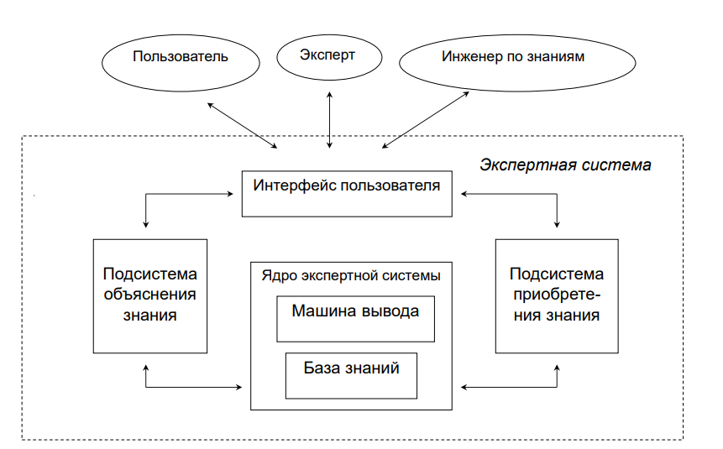

Инженер по знаниям (или инженер-когнитолог) – специалист, извлекающий знания для проектирования и заполнения базы знаний. Он же может быть разработчиком экспертной системы.

Ядро экспертной системы – база знаний и машина вывода. Последнюю считают аналогом СУБД и иногда называют Системой управления базой знаний (СУБЗ).

Подсистема приобретения знаний позволяет вводить в базу знаний новые понятия, которые ранее в ней отсутствовали.

Гибридные экспертные системы представляют программный комплекс, агрегирующий стандартные пакеты прикладных программ (например, математическую статистику, линейное программирование или системы управления базами данных) и средства манипулирования знаниями. Это может быть интеллектуальная надстройка над ППП или интегрированная среда для решения сложной задачи с элементами экспертных знаний.

Существует два типа гибридных экспертных систем:

* использующие разные модели представления знаний;
* такие, которые кроме БД и БЗ, включают и прикладные программы конкретной предметной области.

# 8 Классификация методов извлечения знаний. Основные трудности извлечения знаний.

Большинство разработчиков ЭС считают, что процесс извлечения знаний остается самым “узким” местом при построении промышленных ЭС. При этом часто приходится самостоятельно разрабатывать методы извлечения знаний, сталкиваясь со следующими трудностями:

* организационные неувязки,
* неудачный способ извлечения знаний, не совпадающий с их структурой в данной области,
* неадекватная модель (язык) для представления знаний,
* неумение наладить контакт с экспертом,
* терминологический разнобой,
* нарушение целостной картины знаний при извлечении фрагментов.

Метод извлечения знаний определяется инженером по знаниям в зависимости от конкретной ситуации и задачи.

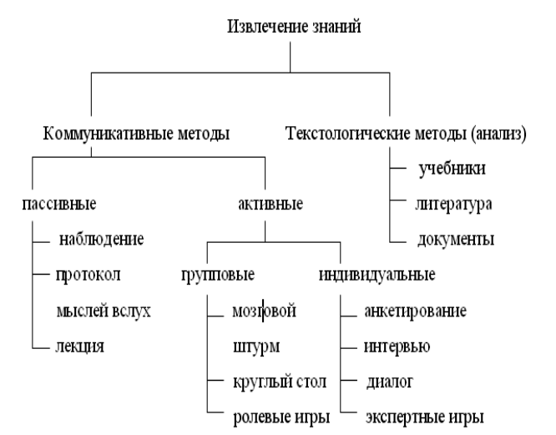

Методы извлечения знаний делят на две группы, в зависимости от источника знаний:

* Коммуникативные методы
* Текстологические методы

Извлечение знаний начинают с применения текстологических методов. Цель их применения – сформировать тезаурус, т.е. освоить терминологию предметной области.

Часто извлечение знаний сравнивают с умением «сделать осознанными неосознаваемые экспертом знания», т.е. описать алгоритм принятия решений, которые эксперт часто принимает, «не задумываясь", на основе своего опыта, эрудиции и интуиции.

# 9 Инструментальные средства и стадии разработки ЭС. Отличие ЭС от обычных компьютерных программ.

Существуют два класса инструментальных средств разработки экспертных систем:

* Пустые экспертные системы
* Оболочки экспертных систем

В *пустых экспертных системах* БЗ не заполнена. При ее использовании специалисту необходимо спроектировать БЗ и внести ее в экспертную систему в соответствии с правилами. Ее особенностью является то, что она может быть эффективна лишь для одного класса задач, т.к. принятые в системе способы представления знаний и рассуждений ориентированы на этот класс задач.

*Оболочки экспертных систем* являются инструментальным средством для проектирования и создания экспертных систем. В ее состав входят: средства проектирования БЗ с различными формами представления знаний и выбора режима работы решения задач (этот класс инструментальных средств более универсальный).

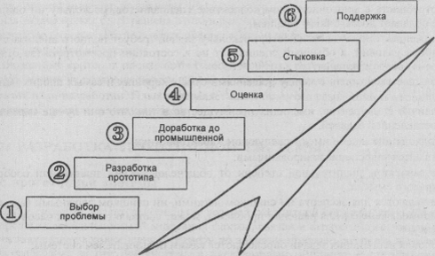

**Выбор подходящей проблемы** включает деятельность, предшествующую решению начать разрабатывать конкретную ЭС. Он включает:

* определение проблемной области и задачи;
* нахождение эксперта, желающего сотрудничать при решении проблемы, и назначение коллектива разработчиков;
* определение предварительного подхода к решению проблемы;
* анализ расходов и прибыли от разработки;
* подготовку подробного плана разработки.

**Прототипная система**является усеченной версией экспертной системы, спроектированной для проверки правильности кодирования фактов, связей и стратегий рассуждения эксперта. Она также дает возможность инженеру по знаниям привлечь эксперта к активному участию в разработке экспертной системы и, следовательно, к принятию им обязательства приложить все усилия для создания системы в полном объеме.

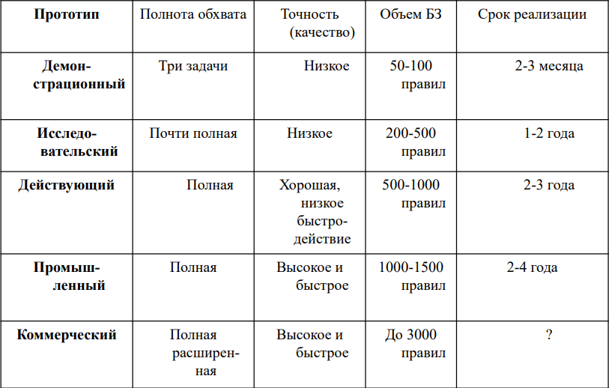

Основное на **третьем этапе** заключается в добавлении большого числа дополнительных эвристик. Эти эвристики обычно увеличивают *глубину*системы, обеспечивая большее число правил для трудноуловимых аспектов отдельных случаев. В то же время эксперт и инженер по знаниям могут расширить охват системы, включая правила, управляющие дополнительными подзадачами или дополнительными аспектами экспертной задачи (метазнания).

После завершения этапа разработки промышленной экспертной системы необходимо провести ее **тестирование** в отношении критериев эффективности. К тестированию широко привлекаются другие эксперты с целью апробирования работоспособности системы на различных примерах. Экспертные системы оцениваются главным образом для того, чтобы проверить точность работы программы и ее полезность. Оценку можно проводить, исходя из различных критериев, которые сгруппируем следующим образом:

* критерии пользователей (понятность и "прозрачность" работы системы, удобство интерфейсов и др.);
* критерии приглашенных экспертов (оценка советов-решений, предлагаемых системой, сравнение ее с собственными решениями, оценка подсистемы объяснений и др.);
* критерии коллектива разработчиков (эффективность реализации, производительность, время отклика, дизайн, широта охвата предметной области, непротиворечивость БЗ, количество тупиковых ситуаций, когда система не может принять решение, анализ чувствительности программы к незначительным изменениям в представлении знаний, весовых коэффициентах, применяемых в механизмах логического вывода, данных и т.п.).

На этапе стыковки осуществляется стыковка экспертной системы с другими программными средствами в среде, в которой она будет работать, и обучение людей, которых она будет обслуживать. Под стыковкой подразумевается также разработка связей между экспертной системой и средой, в которой она действует.

При перекодировании системы на язык, подобный Си, повышается ее быстродействие и увеличивается переносимость, однако гибкость при этом уменьшается. Это приемлемо лишь в том случае, если система сохраняет все знания проблемной области и это знание не будет изменяться в ближайшем будущем. Однако, если экспертная система создана именно из-за того, что проблемная область изменяется, то необходимо **поддерживать** систему в инструментальной среде разработки.

Под экспертной системой понимается программа, обладающая следующими свойствами:

1. Компетентность, т.е. ЭС должна:
   1. достигать экспертного уровня решений
   2. быть «умной» (делать выводы, давать объяснения и др.)
   3. адекватно реагировать на запросы
2. Символьное рассуждение, т.е. ЭС должна:
   1. представлять знания в символьном виде
   2. уметь переформулировать символьные знания
3. Глубина, т.е. ЭС должна:
   1. уметь работать в предметной области, содержащей трудные задачи
   2. уметь использовать сложные правила
4. Самосознание, т.е. ЭС должна:
   1. уметь исследовать свои рассуждения
   2. объяснять свои действия

# 10 Человеческая и искусственная компетентность: достоинства и недостатки.

В основе поведения экспертов лежит совокупность практически применимых знаний, которую мы будем называть ***компетентностью***. Поэтому разумно предположить, что эксперты — это те люди, к которым надо обратиться, когда мы желаем проявить компетентность, делающую возможным такое поведение, как у них.”

База знаний, определяющая **компетентность** экспертной системы обеспечивает свойство **институциональной** **памяти**. Это свойство заключается в том, что содержимое базы знаний является сводом квалифицированных мнений, постоянно обновляющимся справочником наилучших стратегий и методов, разработанных ведущими специалистами в предметной области. Ведущие специалисты уходят, а их опыт остается.

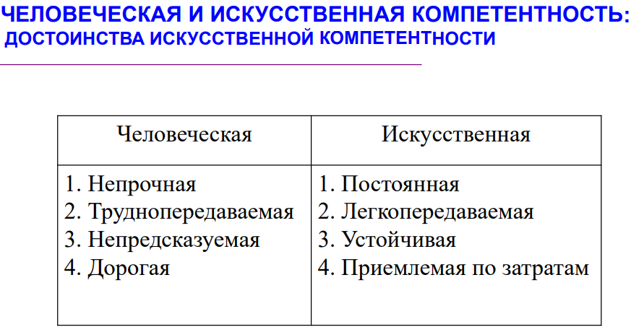

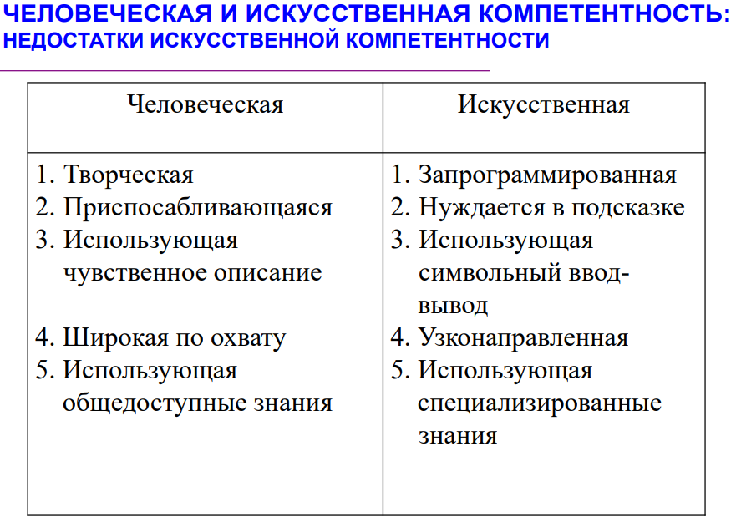

# 11 Информационное моделирование: типы информационных моделей. Переход от инфологического моделирования к моделям данных и знаний.

***Моделирование*** – выяснение (воспроизведение) свойств какого-либо объекта, процесса, явления с помощью другого объекта, процесса или явления - его модели

***Информационное моделирование любого объекта*** — это «фиксация того или иного уровня познания этого объекта, позволяющая описывать не только его строение, но и предсказать (с той или иной степенью приближения) его поведение».

Типы информационных моделей:

* вербальные
* табличные
* графические

Основные направления информационного моделирования

* Моделирование данных
* Моделирование программ
* Моделирование бизнес-процессов
* Моделирование знаний?

Модели данных:

* Инфологические (ER-модели)
* Даталогические
  + По уровням архитектуры систем баз данных: концептуальные, внутренние, внешние
* По типу СУБД:
  + иерархические, сетевые, реляционные, объектные

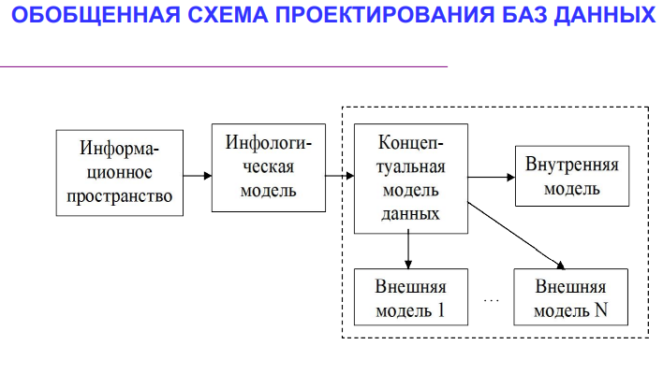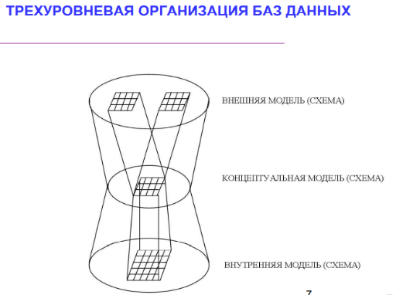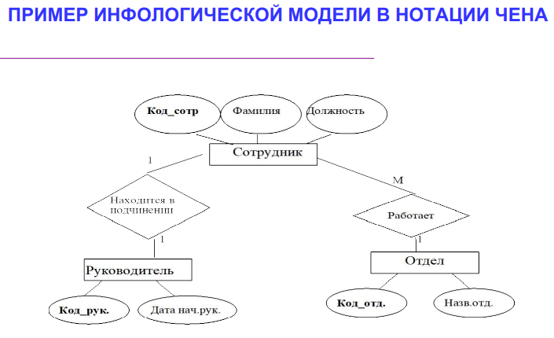

ПЕРЕХОД ОТ ИНФОЛОГИЧЕСКОГО МОДЕЛИРОВАНИЯ К МОДЕЛЯМ ДАННЫХ И ЗНАНИЙ

Для построения модели знаний можно использовать, как базовую, инфологическую модель предметной области.

Представим:

*Инфологическую модель* в виде множества { E, R }, где E – множество объектов предметной области, R – множество отношений между объектами предметной области;

*Датологическую модель* в виде множества { D, M }, где D – множество описания данных, M – множество операторов манипулирования данными;

*Модель знаний* в виде множества { C, P }, где C – описания описаний знаний, P – множество операторов манипулирования знаниями.

Для описания знаний часто используют термин «модель представления знаний»

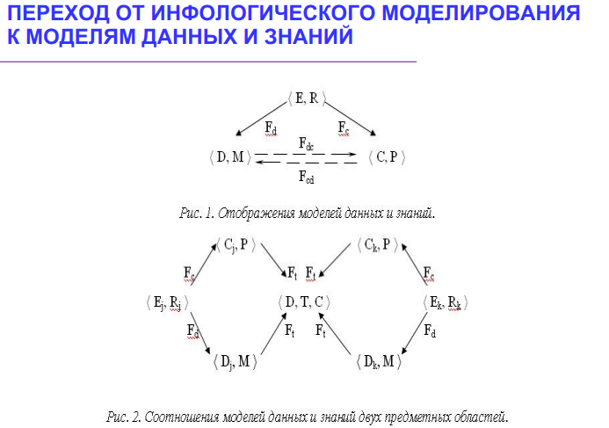

Комментарии к рисункам:

Fd – отображение инфологической модели в модель данных;

Fc – отображение инфологической модели в модель знаний;

Fdc и Fcd – взаимные отображения моделей данных и знаний;

Ft – отображение моделей данных и знаний в транзитную область.

Индекс j относится к описаниям данных, знаний и инфологической модели j-й предметной области;

индекс k - к описаниям данных, знаний и инфологической модели k-й предметной области.

{D, T, C} – гибридная модель данных и знаний; Т – множество операторов преобразования данных и знаний.

Транзитная область – область для временного хранения данных и знаний.

# 12 Классификация моделей знаний. Логико-лингвистические модели.

КЛАССИФИКАЦИЯ МОДЕЛЕЙ ПРЕДСТАВЛЕНИЯ ЗНАНИЙ:

* Логические
* Логико-лингвистические
  + - Продукционные
    - Фреймовые
    - Семантические сети
* Онтологии (модели представления декларативных знаний)

***Онтологии*** – базы знаний специального вида, которые могут «читаться» и пониматься, отчуждаться от разработчика и/или физически разделяться их пользователями. Это формально представленные знания на базе концептуализации (описания множества объектов и понятий, знаний о них и связей между ними)

***Логико-лингвистическая модель*** – это модель, основанная на расширении формальной системы, в рамках которого вводятся процедуры изменения всей или части элементов формальной системы в зависимости от решаемых задач.

***Продукционная модель*** – это модель представления знаний, в основе которой лежит продукция, т.е. правила типа «если … , то … ».

***Семантическая сеть*** (сетевая модель знаний) – это модель представления знаний, в основе которой лежат семантические сети, в вершинах которых лежат информационные единицы, а дуги характеризуют отношения и связи между ними.

***Фреймовая модель*** – это модель представления знаний, в основе которой лежат фреймы. Фрейм состоит из конечного числа слотов (или составных ячеек), каждый из которых имеет имя и значение. Последнее может быть ссылкой на другие слоты или фреймы.

Продукционные системы состоят из трех компонентов:

* БЗ, содержащая правила продукции
* БД, которая отображает текущее состояние некоторой задачи (содержит факты, используемые в правилах-продукциях)
* Управляющая структура, решающая, какое из правил продукции требуется применить первым

Базовым функциональным элементом **семантической сети** служит структура из двух компонентов: узлов и связывающих их дуг. Каждый узел представляет собой некоторое понятие, а дуга – отношения между ними. Наибольшее сходство с семантическими сетями имеют модели Чена, или ER-модели (модель «сущность-связь»)

**Фрейм** является наиболее сложной структурой, позволяющей широко использовать вложенность составляющих его структур. Фреймовые структуры могут связывать правила (продукции), данные, описывающие состояние объектов и вычислительные процедуры. В зависимости от выбора стратегии реализации могут быть определены разные типы и разная степень вложенности фреймов.

# 13 Логические модели знаний. Исчисление высказываний и исчисление предикатов.

***Логическая модель*** – это модель представления знаний, в основе которой лежит формальная система (например, исчисление предикатов).

Логика имеет дело с выявлением обоснованности утверждения, т.е. с методами, позволяющими доказать, можно ли данное заключение вывести, исходя из известных факторов.

Логика бывает:

* ***Монотонная логика*** – это логика замкнутого мира, некоторая формальная система. Т.е., если на каком-либо шаге вывода получено утверждение, то оно действует и на последующих шагах.
* ***Немонотонная логика*** – это логика открытого мира. Т.е. утверждение при поступлении в систему новой информации может измениться. Эта логика характерна для интеллектуальных систем, имеющих дело со сложными предметными областями. Если экспертные системы реализуют монотонную логику, то их называют статическими, если немонотонную - динамическими.
* ***Нечеткая логика*** – это логика, в которой используются не количественные, а качественные определения. Чаще всего это нечеткие определения лингвистической переменной «частота»: часто, редко, очень редко, никогда, всегда и т.п.

Логический вывод – это последовательность рассуждений, приводящая к следствию с использованием аксиом и правил вывода.

Одной из основных формул логики является формула «modus ponens», которая выражается формулой: «если А есть В, то С есть D».

***Стратегия управления выводом*** – это совокупность правил, с помощью которых организуется выбор правил вывода в формальных системах или выбор продукции в системе продукций при поиске решения.

Стратегии вывода: прямой вывод, обратный вывод

***Исчисление*** – это формальная система, задаваемая четверкой (Т, В, А, Р), где Т – множество базовых символов исчисления; В – синтаксические правила, с помощью которых из элементов множества Т порождаются производные элементы; А – множество априорно истинных элементов исчисления (аксиомы исчисления); Р – множество семантических правил (т.е. правил вывода), с помощью которых из одних элементов системы порождаются другие.

***Исчисление высказываний*** – это формальная система, базовыми элементами которой являются высказывания, т.е. нерасчлененные предложения, относительно которых в каждый момент времени можно утверждать, что они либо абсолютно истинны, либо абсолютно ложны.

Исчисление высказываний изучает связи между высказываниями, которые задаются логическими связками (конъюнкция, дизъюнкция).

Исчисление высказываний является аксиоматической системой.

Для классического исчисления высказываний все аксиомы тождественно истинны, а правила вывода не меняют этого свойства.

***Пропозициональная функция*** – это функция, областью значения которой служат высказывания.

***Предикат*** – это пропозициональная функция, которая каждому упорядоченному набору (a1, a2, … , an) элементов множества А ставит в соответствие некоторое высказывание p (a1, a2, … , an) и принимает значение истина (1) или ложь (0).

Если n = 0, то предикат оказывается высказыванием - p. Если n = 1, то предикат соответствует тому, что называется свойством – предикат 1-го порядка. Если n = 2, то это предикат 2-го порядка и т.д.

Неформально предикат определяют как специальный знак в исчислении предикатов, отражающий определенное отношение между конечным множеством сущностей аргументов. В качестве значений предиката на множестве означенных аргументов выступают два: истина и ложь.

Иначе говоря, неформально предикат определяют как логическую функцию, принимающую значения истина (1) или ложь (0).

***Исчисление предикатов*** – это исчисление, где наряду с формулами исчисления высказываний используются формулы, в которые могут входить отношения (предикаты), связывающие между собой группы элементов исчисления и кванторы общности и существования.

КВАНТОРЫ

***Квантор общности*** () – специальный указатель на то, что некоторое утверждение p, содержащее переменные, распространяется на все формулы, получаемые при подстановке вместо переменных, перечисленных в указателе, любых значений из области определения этих переменных.

***Квантор существования*** () – специальный указатель на то, что некоторое утверждение p имеет место (истинно), при некоторых переменных, перечисленных в данном указателе, причем конкретные значения не указываются, а фиксируется лишь то, что они существуют. Переменные, перечисленные в указателе, называют связанными.

# 14 Документальные информационно-поисковые системы как прообраз экспертных систем.

ПРЕДШЕСТВЕННИКИ ЭКСПЕРТНЫХ СИСТЕМ: ДОКУМЕНТАЛЬНЫЕ ИНФОРМАЦИОННО-ПОИСКОВЫЕ СИСТЕМЫ

Информационные системы делят на фактографические (ориентированные на работу со структурированными данными - фактами) и документальные (ориентированные на работу со слабо структурированными или неструктурированными данными – текстами).

Первые системы автоматизированного информационного поиска документов появились еще в 60-х годах, развитые коммерческие информационно-поисковые системы, ориентированные на накопление и обработку текстовых документов, получили распространение лишь в конце 80-х – начале 90-х годов.

ДОКУМЕНТАЛЬНЫЕ ИНФОРМАЦИОННО-ПОИСКОВЫЕ СИСТЕМЫ МОЖНО СЧИТАТЬ ПРООБРАЗОМ ЭКСПЕРТНЫХ СИСТЕМ.

В фактографических ИС единичным элементом данных, имеющих отдельное смысловое значение, является запись, образуемая конечной совокупностью полей-атрибутов. В документальных ИС единичным элементом данных является неструктурированный на более мелкие элементы документ.

Основной задачей документальных ИС является накопление и предоставление пользователю документов, содержание, тематика, реквизиты и т.п. которых адекватны его информационным потребностям. Поэтому документальную ИС определяют как единое хранилище документов с инструментарием поиска и отбора необходимых документов. Поисковый характер документальных ИС исторически определил еще одно их название – информационно-поисковые системы (ИПС).

СПЕЦИФИКА ДОКУМЕНТАЛЬНЫХ ИПС

Поиск информации (данных) осуществляется и в фактографических ИС. Специфика документальных ИПС заключается в том, что они удовлетворяют информационные запросы пользователя, предоставляя ему документы, в которых содержится интересующая пользователя информация.

В зависимости от особенностей реализации хранилища документов и механизма поиска документальные ИПС можно разделить на две группы: системы на основе индексирования; семантически-навигационные системы.

# 15 Семантически-навигационные системы и системы на основе индексирования.

СЕМАНТИЧЕСКИ-НАВИГАЦИОННЫЕ СИСТЕМЫ

В семантически-навигационных системах документы, помещаемые в хранилище, оснащаются специальными навигационными конструкциями, соответствующими смысловым связям (ссылкам) между различными документами или отдельными фрагментами одного документа. Такие конструкции реализуют некоторую семантическую (смысловую) сеть в базе документов. Способ и механизм выражения информационных потребностей в подобных системах заключаются в явной навигации (перенаправлении) пользователя по смысловым отсылкам между документами. Такой подход реализуется в гипертекстовых ИПС.

СИСТЕМЫ НА ОСНОВЕ ИНДЕКСИРОВАНИЯ

Процесс отображения документа в поисковое пространство называется индексированием.

В системах на основе индексирования исходные документы помещаются в базу без какого-либо дополнительного преобразования, но при этом смысловое содержание каждого документа отображается в некоторое поисковое пространство.

Иначе говоря, каждый документ описывается набором ключевых слов (словосочетаний) – дескрипторов. Этот набор дескрипторов называется поисковым образом документа (ПОД). Для поиска документа пользователь формирует свой набор дескрипторов, формируя поисковый образ запроса (ПОЗ) к базе документов.

Документальная ИС на основе определенных критериев и способов ищет документы, для которых ПОД совпадают или близки ПОЗ, и выдает соответствующие документы (или их адреса – ссылки на них). Соответствие найденных документов запросу пользователя называется релевантностью.

ИНФОРМАЦИОННОЕ ОПОВЕЩЕНИЕ В ДОКУМЕНТАЛЬНЫХ ИС

Еше одна функция документальных ИС – задачи информационного оповещения по всем новым поступающим в систему документам, соответствующим заранее определенным информационным потребностям пользователя. Эти потребности отражаются в поисковое пространство в виде так называемых поисковых профилей пользователей. Информационно-поисковая система по мере поступления и индексирования новых документов сравнивает ПОД с поисковыми профилями пользователей и принимает решение о соответствующем оповещении.

# **16 Информационно-поисковые языки: структурные и манипуляционные составляющие**.

**ИНФОРМАЦИОННО-ПОИСКОВЫЕ ЯЗЫКИ**

Поисковое пространство, отображающее ПОД и реализующее механизмы информационного поиска документов, так же, как и в СУБД фактографических систем, строится на основе языков документальных баз данных, называемых информационно-поисковыми языками (ИПЯ). По 26 аналогии с языками баз данных фактографических систем в ИПЯ выделяют структурную и манипуляционную составляющие (в СУБД – языки описания данных и языки манипулирования данными).

**КЛАССИФИКАЦИЯ ИПЯ**

Структурная составляющая

• в семантически-навигационных ИПС – гипертекстовые технологии;

• в ИПС на основе индексирования – индексные указатели:

* информационно-поисковые каталоги;
* тезаурус;
* генеральный указатель.

Поисковая (манипуляционная составляющая)

• Дескрипторные языки

• Семантические языки

* предикатные
* реляционные

**СТРУКТУРНАЯ СОСТАВЛЯЮЩАЯ ИПЯ**

Структурная составляющая ИПЯ семантически- навигационных систем реализуется в виде техники смысловых отсылок в текстах документов и специальном навигационном интерфейсе по ним и в настоящее время представлена гипертекстовыми технологиями.

Структурная составляющая ИПЯ документальных ИПС на основе индексирования реализуется индексными указателями в форме информационно-поисковых каталогов, тезаурусов и генеральных указателей.

**ИНФОРМАЦИОННО-ПОИСКОВЫЕ КАТАЛОГИ**

Информационно-поисковые каталоги представляют собой классификационную систему знаний по определенной предметной области.

Смысловое содержание документа в информационно-поисковых каталогах отражается тем или иным классом каталога, а индексирование документов заключается в присвоении каждому документу специального кода (индекса) соответствующего по содержанию класса (классов) каталога и создания на этой основе специального индексного указателя (пример – УДК (универсальная десятичная классификация)).

**ТЕЗАУРУС**

Тезаурус представляет собой специальным образом организованную совокупность основных лексических единиц (понятий) предметной области и описание семантических отношений между лексическими единицами, не зависящими от контекста. Независимость от контекста обозначает обобщенность (абстрагированность) смысловых отношений, например, отношения «род-вид», «предмет-целое», «субъект-объект-средство-место-время_действия». Так же, как и в информационнопоисковых каталогах, в информационно-поисковое пространство отражается не весь текст документа, а только выраженное средствами тезауруса смысловое содержание документа.

**ГЕНЕРАЛЬНЫЙ УКАЗАТЕЛЬ**

Генеральный указатель (глобальный словарь- индекс) – представляет собой перечисление всех слов (словоформ), имеющихся в документах хранилища, с указанием (отсылками) координатного местонахождения каждого слова (№ документа - № абзаца - № предложения - № слова). Индексирование нового документа производится через дополнение координатных отсылок тех словоформ генерального указателя, которые присутствуют в новом документе. Так как поисковое пространство в таких системах отражает полностью весь текст документа, то такие системы получили название полнотекстовых ИПС.

**ДЕСКРИПТОРНЫЕ И СЕМАНТИЧЕСКИЕ ИНФОРМАЦИОННОПОИСКОВЫЕ ЯЗЫКИ**

Поисковая (манипуляционная) составляющая ИПЯ реализуется дескрипторными и семантическими языками запросов.

В дескрипторных языках документы и запросы представляются наборами некоторых лексических единиц (слов, словосочетаний, терминов) – дескрипторов, не имеющих между собой связей (не имеющих грамматики). Таким образом, каждый документ или запрос представлен некоторым набором дескрипторов (ПОД или ПОЗ). Поиск осуществляется через сопоставление этих наборов.

Семантические языки содержат грамматические и семантические конструкции для описания смыслового содержания документов и запросов.

Семантические языки делятся на две большие группы:

• предикатные языки

• реляционные языки

# 17 Показатели эффективности функционирования документальных ИС (3 показателя - формулы).

Основными показателями эффективности функционирования документальных ИПС являются полнота и точность информационного поиска.

**Полнота информационного поиска** (R). R=A/C, где А – число найденных документов, соответствующих информационным потребностям пользователя; С – общее число документов в системе, соответствующих информационным потребностям пользователя.

**Точность информационного поиска (Р).** P=A/L, где А – число найденных документов, соответствующих информационным потребностям пользователя, L – общее число документов, выданных в ответ на запрос пользователя.

**Информационный шум системы**. K= (L-A)/L , где K – коэффициент информационного шума, определяется отношением числа нерелевантных документов (L-A), выданных в ответе пользователю, к общему числу документов L.

**В идеале** полнота информационного поиска и точность информационного поиска должны приближаться к единице, хотя на практике их значения колеблются в пределах от 60 до 90%.

# 18 Два подхода к управлению знаниями. Жизненный цикл знаний.

**ДВА ПОДХОДА К УПРАВЛЕНИЮ ЗНАНИЯМИ**

**Классический**, когда СУЗ строится на основе комбинирования существующих, уже зарекомендовавших себя технологий для поддержки различных подпроцессов работы со знанием. Речь идет о стандартных и широко используемых IT-технологиях, таких, как E-mail, доски объявлений, дискуссионные форумы, общие каталоги документов, порталы, метаданные, а также о специфических технологиях, тяготеющих к инструментарию искусственного интеллекта, таких, как автоматическая классификация, автоматическое аннотирование документов, распознавание образов и речи и т.п.

**Семантический** – основан на использовании взаимосвязанного набора методов и технологий по работе со смыслом, семантикой данных, информацией и знаниями. В их числе онтологии предметных областей, 40 технологии их построения и сопровождения, семантические метаданные, семантический поиск, системы логического вывода, семантическое профилирование знаний экспертов, семантические порталы и сети и т.п., и все это с соответствующей технологической поддержкой в части языков описания, моделей, программных инструментов и систем.

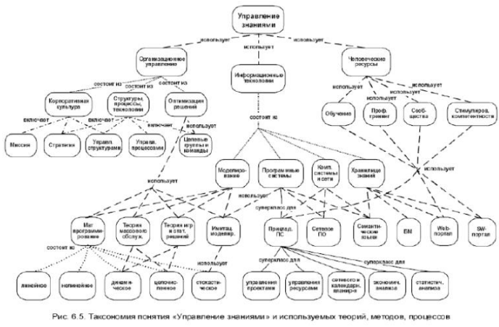

**ЭТАПЫ ЖИЗНЕННОГО ЦИКЛА ЗНАНИЙ**

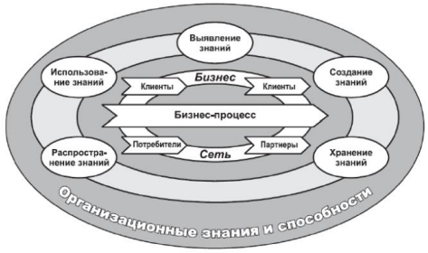

# 19 Онтологии – основные понятия и определения. Модели онтологии и онтологической системы.

**Основные определения**

Определение термина «онтология» зависит от контекста и целей его использования

***Онтология*** (от греч. οντοσ — сущее, то, что существует и λογος — учение, наука) — раздел философии, изучающий проблемы бытия, наука о бытии.

***Онтология*** – это формальная спецификация концептуализации, которая имеет место в некотором контексте предметной области (Gruber, 1993).

**Концептуализация** представляет собой описание понятий, а также всю информацию, имеющую отношение к понятиям (свойства, отношения, ограничения, аксиомы, утверждения), необходимую для описания и решения задач в избранной предметной области.

***Концептуальная модель*** – система концептов и отношений предметной области.

***Концепт*** – понятие, отражающее некоторый конкретный или абстрактный объект реального мира.

Формально онтология состоит из **понятий** (терминов, организованных в таксономию), их **описаний и правил вывода**.

***Таксономия*** (от греч. taxis - расположение, строй, порядок и nómos - закон), теория классификации и систематизации сложноорганизованных областей действительности

**Определение онтологии, соответствующее спецификации FIPA (Foundation for Intelligent Physical Agents)**

***Онтология*** – это подробная спецификация структуры определенной проблемной области; Онтология включает в себя словарь (т.е. список логических констант и предикатных символов) для описания предметной области и набор логических высказываний, формулирующих существующие в данной проблемной области ограничения и определяющих интерпретацию словаря;

**Онтология** предлагает словарь для представления и обмена знаниями по интересующей проблеме и набор связей и свойств, которые определены между имеющимися в ее словаре неделимыми сущностями.

**ОТОБРАЖЕНИЕ ПОНЯТИЙ ПРЕДМЕТНОЙ ОБЛАСТИ В ПОНЯТИЯ ОНТОЛОГИИ**

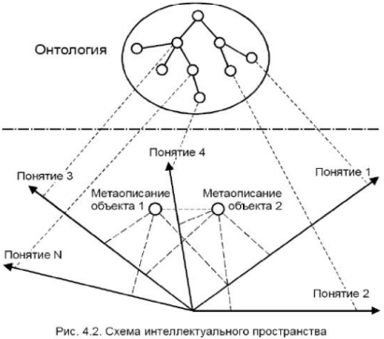

**АСПЕКТЫ ИНТЕРПРЕТАЦИИ ТЕРМИНА “ОНТОЛОГИЯ” (ГАВРИЛОВА Т.А., ХОРОШЕВСКИЙ В.Ф.)**

• Философское понятие (какие свойства являются общими для всего сущего?)

• Неформальная концептуальная система (базис для определенной БЗ)

• Формальный взгляд на семантику (формализация семантических структур)

• Спецификация концептуализации (в рамках ИИ- сообщества)

• Представление концептуальной системы через логическую теорию (характеризуемую формальными свойствами или только ее назначением)

• Словарь (используемый логической теорией)

• Спецификация логической теории (метауровневая)

**Онтология** (в информатике) — это попытка всеобъемлющей и детальной формализации некоторой области знаний с помощью концептуальной схемы. Обычно такая схема состоит из иерархической структуры данных, содержащей все релевантные классы объектов, их связи и правила (ограничения), принятые в этой области Онтологии – базы знаний специального вида, которые могут «читаться» и пониматься, отчуждаться от разработчика и/или физически разделяться их пользователями. Это формально представленные знания на базе концептуализации (описания множества объектов и понятий, знаний о них и связей между ними) (Гаврилова, Хорошевский)

**ПРИМЕР ОНТОЛОГИИ**

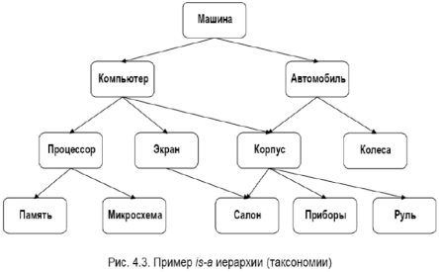

**МОДЕЛЬ ОНТОЛОГИИ**

Формально онтология определяется как O = <X,R,F>, где

• X - конечное множество понятий (концептов) предметной области,

• R - конечное множество отношений между понятиями,

• F - конечное множество функций интерпретации, заданных на концептах и/или отношениях.

При R=0 и F=0 онтология трансформируется в простой словарь.

Пример – индексы поисковых машин.

**МОДЕЛЬ ОНТОЛОГИЧЕСКОЙ СИСТЕМЫ**

Формально определяется как:

Z=<O, P, M> , где

• – онтология верхнего уровня (метаонтология) (содержит общие понятия и отношения, не зависящие от предметной области - «объект», «свойство», «значение» и т.п.);

• P – множество предметных онтологий и онтологий задач предметной области (с учетом предпочтений пользователя);

• M – модель машины вывода данной онтологической системы (например, для изменения критериев релевантности поиска или критериев формирования репозитория).

Модель онтологической системы позволяет описывать взаимосвязь онтологий разных уровней

# 20 Классификация онтологий. Уровни формализации и языки представления онтологий.

**КЛАССИФИКАЦИЯ ОНТОЛОГИЙ**

**метаонтология** – содержит общие понятия и отношения, не зависящие от предметной области («объект», «свойство», «значение» и т.п.);

**предметная онтология** – содержит понятия, описывающие конкретную предметную область и отношения, семантически значимые для данной предметной области;

**онтология задач** (и методов) – содержит в качестве понятий типы решаемых задач, а отношения специфицируют декомпозицию задач на подзадачи;

**прикладная онтология** (онтология приложения) – описывает концепты, зависящие как от предметной области, так и от задач;

**сетевая онтология** – используется для описания конечных результатов действий, выполняемых объектами предметной области или задачи.

Другие классификации:

• по уровню детализации

• по “природе” предметных областей

• по степени разработки и сопровождения

**ВЗАИМОСВЯЗЬ МЕЖДУ РАЗЛИЧНЫМИ ТИПАМИ ОНТОЛОГИЙ**

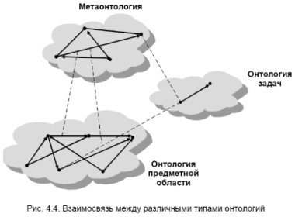

**УРОВНИ ФОРМАЛИЗАЦИИ ОНТОЛОГИИ**

1 **Неформализованный**. Слабо описанная на естественном языке онтология.

2 **Неформально-структурированный**. Онтология описана ограниченным набором лексики естественного языка в структурированном виде.

3 **Полуформальный**. Онтология описана на специальном формально определенном языке.

4 **Строго формальный**. Для описания используются тщательно определенные термины с формальной семантикой, теоремы и доказательства для таких свойств, как надежность и полнота онтологии.

**СПЕКТР ВЫРАЗИТЕЛЬНОСТИ ОНТОЛОГИЙ**

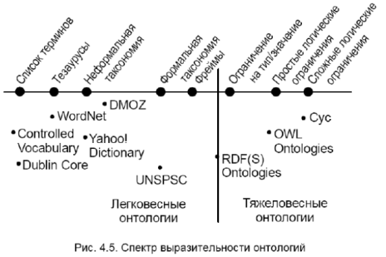

**ЯЗЫКИ ПРЕДСТАВЛЕНИЯ ОНТОЛОГИЙ**

Традиционные языки спецификации онтологий (LOOM, OKBC, OCML, Flogic, LBase)

специальные языки спецификации онтологий (Ontolingua, CycL, SHOE)

языки основанные на Web-стандартах (UPML, DAML, OIL, XODL, XML, RDF, RDFS, OWL)

Выбор языка зависит от целей разработки онтологии.

**ЛОГИЧЕСКАЯ ЗАВИСИМОСТЬ ЯЗЫКОВ ПРЕДСТАВЛЕНИЯ ОНТОЛОГИЙ**

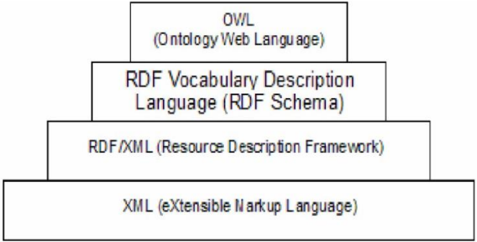

**OWL (WEB ONTOLOGY LANGUAGE) – ЯЗЫК WEBОНТОЛОГИЙ**

Основное назначение OWL – для использования приложениями, которые должны не только представлять информацию человеку, но и обрабатывать ее.

OWL спроектирован для хранения и отображения большого количества разнородной информации и знаний, а также для поддержки семантики и связей между этими знаниями.

OWL предназначен для описания классов и отношений между ними, которые присущи для Web-документов и приложений.

# 21 Жизненный цикл онтологий. Средства построения онтологий.

1. Планирование (задачи, ресурсы, сроки)
2. Разработка
   * Спецификация – определяет цели создания, предполагаемое использование и потенциальных пользователей
   * Концептуализация – обеспечивает структурирование предметных знаний
   * Формализация – трансформирует концептуальную модель в формальную или вычислительную
   * Реализация – вычислительная модель программируется на соответствующем языке представления знаний
   * Проверка – включает в себя идентификацию и редактирование неопределенных терминов; выявление конфликтов и несогласованностей; проверку онтологии на полноту; идентификацию семантических различий между двумя терминами в различных онтологиях; синтаксический анализ; анализ таксономии; семантическую оценку
3. Поддержка (одновременно с разработкой) – приобретение знаний, оценка онтологии, интеграция при построении новой онтологии с использованием существующих

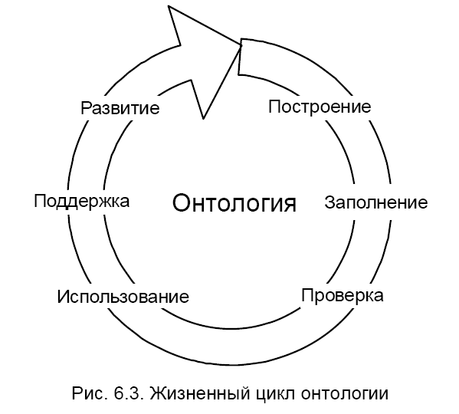

Построить можно в Protégé, CMapTools, FaCT

# 22 Основоположники генетики. Основные понятия генетики.

Основоположником генетики является Иоганн Грегор Мендель, который в середине XIX в. открыл общий закон природы и вывел формулы расщепления признаков в гибридном потомстве. Известны три знаменитых закона И. Менделя:

1. закон однородности и реципрокности (взаимность, эквивалентность; механизм совместного достижения эволюционного преимущества). Первое гибридное поколение оказывается полностью однородным.
2. закон расщепления. При скрещивании гибридов первого поколения в потомстве происходит расщепление признаков по фенотипу 3:1, а по генотипу в отношении 1:2:1 0;
3. закон независимой комбинации. Закон справедлив для потомков родителей, отличающихся более чем одной парой признаков, и говорит о том, что признаки наследуются независимо друг от друга.

***Жан Батист Ламарк*** – эволюция как возникновение новых форм путем постепенного изменения старых. При этом происходит усложнение форм. Он считал, что организмы изменяются под прямым воздействием окружающей среды, что причиной эволюции являются «упражнения» органов и внутреннее стремление к прогрессу.

***Чарльз Дарвин*** – в живой природе существование общего принципа – естественного отбора. Он различал 2 стороны эволюционного учения:

* О материале для эволюции
* О факторах

Движущая сила эволюции – естественный отбор.

***Чарльз Вильсон*** – хромосомы состоят из генов. Модель хромосомы в настоящее время – то нить, на которую нанизаны гены.

***Вильгельм Иогассен*** – ввел термины Ген, Генотип, Фенотип, Аллель.

***Генетика*** *—* биологическая наука, изучающая наследственность и изменчивость живых организмов.

***Эволюция*** *— процесс постепенного и непрерывного изменения форм организмов от одного состояния к другому.*

***Адаптация***— процесс, а также результат приспособления строения и функций организмов к условиям внешней среды.

***Изменчивость*** *— разнообразие признаков и свойств у особей и групп особей любой степени родства.*

***Естественный******отбор*** *—* общий принцип живой природы. Движущая сила эволюции. Процесс, направленный к повышению (или понижению) вероятности оставления потомства одной формой организмов по сравнению с другими.

***Хромосомы*** *—* представляют собой нитевидные структуры, находящиеся в клеточном ядре. Моделью хромосомы является нить, на которую «словно бусинки» нанизаны гены.

***Ген*** *—* единица наследственной информации, неделимая в функциональном отношении, которая передается от родителей к потомкам. Она рассматривается как участок молекулы ДНК, кодирующий синтез одной макромолекулы или выполняющий какую-либо другую элементарную функцию.

***Генотип***— совокупность всех генов, находящихся в хромосомах организма. Генетическая конструкция организма.

***Фенотип*** *—* совокупность внешних признаков, характеризующих организм.

***Геном*** *—* комплекс генов, содержащихся в наборе хромосом одного организма (копия всех генов организма).

***Аллель***— различные формы гена.

***Локус***— место нахождения конкретного гена на хромосоме.

***Рекомбинация******—*** перераспределение наследственных факторов.

***Селекция —*** форма искусственного отбора, где эволюция направляется факторами внешней среды.

***Мутации******—*** наследственные изменения отдельных генов.

***Инверсии*** *— повороты участка или всей хромосомы на 180°.*

***Генетическая изменчивость***— изменения, произошедшие в структуре генотипа и передаваемые по наследству.

***Генные мутации***— принцип преобразования хромосом, в процессе реализации которого участвует, как правило, один или несколько генов. При этом один ген (или их последовательность) может превратиться в другой, может выпасть либо дублироваться, а группа генов может развернуться на 180°.

***Хромосомные мутации*** *— конструкция, в процессе построения которой происходит изменение числа, размеров и организации хромосом. Существуют внутрихромосомные и межхромосомные перестройки.*

***Транслокации* —** межхромосомные перестройки, при которых участок хромосомы перемещается (транслоцируется) на другое место.

***Транспозиции******—*** межхромосомные перестройки, при которых участок хромосомы изменяет свое положение или включается в другую хромосому без взаимного обмена.

***Кроссинговер*** (скрещивание) – обмен частями хромосом

# 23 Эволюция и модели эволюции.

Под эволюцией понимаются медленные, постепенные количественные и качественные изменения объекта. При этом каждое новое состояние объекта, как правило, имеет по сравнению с предыдущим более высокий уровень развития и организации.

Эволюция приводит к формированию адаптации (приспособлений) организмов к условиям их существования.

В науке под адаптацией понимают процесс накопления и использования информации в системе, направленный на достижение ее (системы) оптимального состояния, при первоначальной неопределенности и изменяющихся внешних условиях.

Это условная структура, реализующая процесс, посредством которого особи некоторой популяции, имеющие более высокое функциональное значение, получают большую возможность для воспроизведения потомков, чем «слабые» особи. Такой механизм часто называют методом «выживания сильнейших».

1. Модель эволюции Дарвина

Эволюция по Дарвину состоит из следующих положений:

* в природе все подвержено неопределенной наследственной изменчивости, производится потомство, отличающееся по многим признакам;
* все организмы в природе размножаются в геометрической прогрессии, но численность всех организмов в среднем остается более или менее постоянной, она колеблется около средней величины;
* основой отбора является метод «выживания сильнейших».

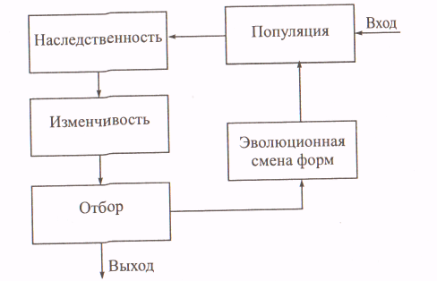

*Популяция.* Пусть существует популяция особей (например, табун  
лошадей) на некоторой территории обитания (степь). Табун (попу­  
ляция) насчитывает 50 взрослых лошадей (особей).

*Наследственность.* Каждый год в табуне (популяции) рождаются  
жеребята (новое поколение, потомство).

*Изменчивость.* Все родившиеся жеребята (потомки) отличаются  
друг от друга и от родителей цветом, размерами, ростом, физиче­  
скими данными (скорость, выносливость и т.д.).

*Отбор.* Наибольшие шансы выжить и закрепиться в табуне (по­  
пуляции) имеют физически более мощные жеребята (способность к самозащите, возможность победить соперников, способность к воспроизводству), обладающие большей скоростью (возможность спастись от хищников), выносливостью (способность преодолевать большие расстояния в поисках пищи). В то же время в ходе эволюции могут появляться особи с так называемыми «полезными» отклонениями от доминирующего в табуне (популяции) «стандарта» (генотипа), которые позволяют их носителям успешнее выживать в существующих условиях.

*Эволюционная смена форм.* Именно такие особи, как правило, выживают в результате схемы эволюции Дарвина, и они постепенно, поколение за поколением становятся преобладающим (доминирующим) видом в данной популяции.

1. Модель эволюции Эйгена и Шустера (модель гиперциклов)

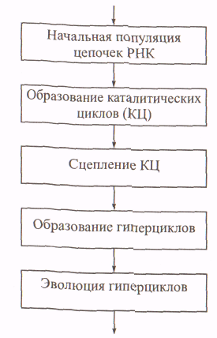

Моделирует условную стадию эволюции. М. Эйген на основе гиперциклов описал добиологическую фазу эволюции, в ходе которой происходят процессы отбора, выражающие свойства вещества в особых системах реакций. Они известны как каталитические циклы.

М. Эйген отмечал, что в далеких от равновесия биохимических системах каталитические реакции объединяются, формируя сложные сети, в которых могут содержаться и замкнутые циклы.

М. Эйген установил, что в условиях достаточного времени и непрерывного потока энергии каталитические циклы сцепляются, образуя замкнутые циклы, в которых ферменты, созданные в одном цикле, являются катализатором в последующем цикле.

Он назвал гиперциклами те петли, в которых каждый узел представляет собой каталитический цикл.

1. Модель эволюции Ламарка

Основана на предположении, что характеристики, приобретенные особью (организмом) в течение жизни, наследуются его потомками.

Эти изменения, как утверждал Ж. Ламарк, вызываются прямым влиянием внешней среды, упражнением органов и наследованием приобретенных при жизни признаков.

Он объясняет одну из особенностей эволюции органического мира приспособляемостью. Прогрессивную эволюцию, появление форм, более сложных и совершенных, он объяснял «законом градаций» — стремлением живых существ усложнять свою структуру.

Согласно Ж. Ламарку виды эволюционируют, приспособляясь и усложняясь, потому что у них существуют свойства — приспосабливаться и усложняться.

Причины направленных изменений объясняются различно, но их можно свести к двум:

* направленное влияние внешней среды;
* способность самого организма.

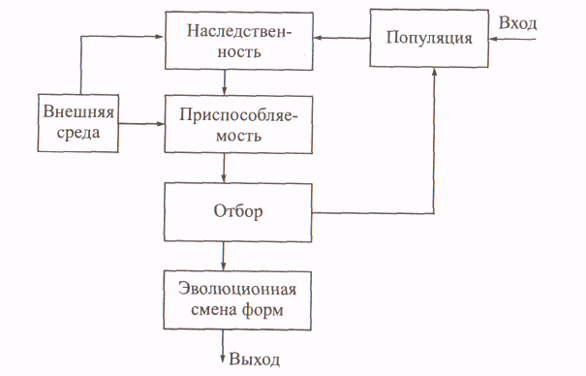

Рассмотрим схему эволюции на уже знакомом нам сообществе особей (табун лошадей) из предыдущего примера.

*1-2* *Популяция + Наследственность.* Каквидно из схемы, первые два пункта у нас остались неизменными. Так же существует табун лошадей на некоторой территории обитания. Каждый год в табуне появляется потомство.

*3. Внешняя среда.* Происходит воздействие внешних факторов в ви­де сильной засухи в степях, где обитает наш табун. Трава в степи выгорела от засухи и табун в поисках пищи вынужден мигриро­вать на соседние территории, являющиеся предгорьями. На этих  
территориях более мягкий климат и трава все еще сохранилась.

*4. Приспособляемость.* В условиях изменившейся среды обитания (предгорья) популяции (табуна) более предпочтительные шансы на добычу корма и, следовательно, на выживание имеют коротко­ногие, невысокие особи, которым гораздо удобнее передвигаться в условиях пересеченной гористой местности.

*5-6. Отбор + Эволюционная смена форм.* Соответственно особи именно такого типа будут иметь преобладающие шансы на выживание и, следовательно, на закрепление своего фенотипа в популяции. Таким образом, если условия внешней среды останутся неизменными достаточно долго и данный табун продолжит обитать в данной местности, то после нескольких поколений указанный тип станет доминирующим в данной популяции. В свою очередь, высокие длинноногие лошади, скорее всего, обречены на вымирание в изменившихся условиях обитания.

Теория не была принята, поскольку это применимо только к некоторым органам и, по факту, никакие характеристики не приобретаются, а только проявляются, уже существующие на протяжении очень долгого количества времени, черты, появившиеся случайной мутацией и которые, как раз, НЕ ПРОЯВЛЯЛИСЬ ИЗ-ЗА ОСОБЕННОСТЕЙ ОКРУЖАЮЩЕЙ СРЕДЫ.

1. Модель эволюции Де Фриза

В ее основе лежит моделирование социальных и географических катастроф, приводящих к резкому изменению видов и популяций.

Эволюция, таким образом, представляет собой последовательность скачков в развитии популяции без предварительного накопления количественных изменений в эволюционных процессах.

Такой механизм эволюции иногда называют эволюцией катастроф. Он проявляется, ориентировочно, один раз в несколько тысяч поколений.

Основная идея его состоит во внесении глобальных изменений в генофонд на момент катастрофы.

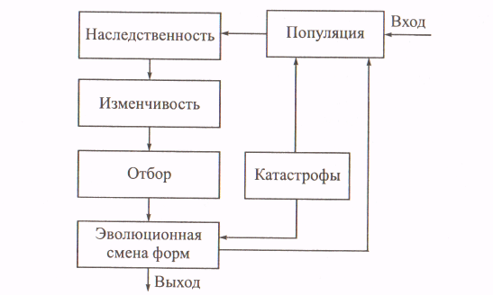

Пусть существует известный нам табун лошадей из предыдущих примеров. В ходе эволюции данной популяции происходит постепенная смена поколений, причем происходящие изменения генотипа популяции носят регулярный постепенный характер.

Однако на некотором шаге эволюции данная популяция случайным образом подвергается катастрофическому воздействию внешней среды, которое приводит к значительному сокращению (или вымиранию) популяции и вызывает кардинальное изменение генотипа.

В нашем примере таким фактором может быть большая засуха, в результате которой были уничтожены кормовые угодья. Вследствие случившегося голода выживает лишь незначительное количество особей из рассматриваемого табуна.

Эти пережившие катастрофу особи составят впоследствии новую популяцию (табун) особей, с новыми качествами (рост, цвет и т. д.), которая заменит старую популяцию, и процесс эволюции будет продолжаться.

1. Модель эволюции Поппера

Это условная структура, реализующая иерархическую систему гибких механизмов управления, в которых мутация интерпретируется как метод случайных проб и ошибок, а отбор — как один из способов управления с помощью устранения ошибок при взаимодействии с внешней средой.

К. Поппер интерпретировал эволюцию Дарвина в виде триады: дедуктивизм - отбор –устранение ошибок.

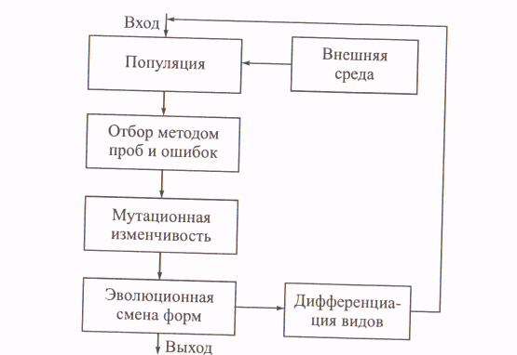

Эволюция Поппера излагается в виде 12 тезисов. Основными из них являются:

* проблемы эволюции всегда решаются методом проб и ошибок;
* устранение ошибок может осуществляться либо путем полного  
  устранения неудачных форм, либо в виде эволюции механизмов управления;
* популяция использует тот механизм управления, который выработался в процессе эволюции;
* популяция является пробным решением, анализируемым в процессе эволюции, выбирающим окружающую среду и преобразующим ее;
* эволюционная последовательность событий представляется в виде последовательности *F* —*> TS —> ЕЕ* —> *fz,*

где *F\ —* исходная проблема, *TS —* пробные решения, *ЕЕ —* устранение ошибок, *fz —* новая проблема.

* В отличие от эволюции Дарвина, где существует одна проблема -«выживание сильнейших», в эволюции Поппера существуют и другие проблемы: воспроизводство, избавление от лишнего потомства и т. п.
* Согласно К. Попперу естественные системы исследуют окружающую среду и активно получают из нее информацию.
* Процесс выбора лучшей индивидуальности в данной эволюции может являться процессом отбора (селекции), а отбор из некоторого множества случайных событий не обязан быть случайным.

1. Модель нейтральной эволюции Кимуры

*М. Кимура* предложил модель нейтральной эволюции с нейтральным отбором. По его теории на генетическую изменчивость исходно влияют мутации, обуславливающие изменчивость и генетический дрейф, исключающий ее в отсутствии дифференцирующего отбора.

Теория нейтральности предполагает, что большая часть молекулярных вариантов имеет равную приспособленность друг относительно друга. Изменчивость здесь поддерживается балансирующим отбором.

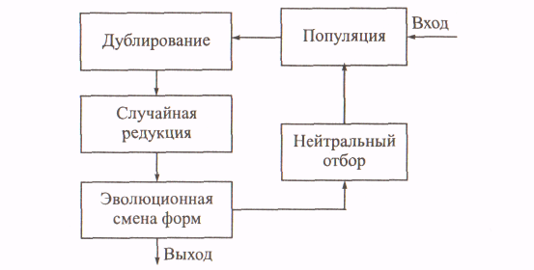

Пусть задана популяция, состоящая из «больших» и «маленьких» особей. Тогда эволюция заключается в реализации последовательностей поколений.

Процесс реализации поколения состоит из двух шагов. На первом шаге дублируются все особи: большие имеют два больших потомка, маленькие — имеют два маленьких потомка.

На втором шаге из популяции случайным образом удаляется ровно половина особей с равной вероятностью для больших и маленьких.

Рассматриваемый процесс всегда сходится к одному из поглощающих состояний (все особи большие или все маленькие).

-----------------------------------

Механизм работы модели нейтральной эволюции Кимуры можно пояснить на примере знакомого нам табуна лошадей.

Пусть существует некий табун лошадей (популяция). В этом табуне имеется две большие группы особей (лошадей), отличающиеся друг от друга окраской (вороные и гнедые).

Тогда согласно данной модели в результате эволюции по прошествии некоторого определенного числа поколений в табуне останется только одна доминирующая группа особей (лошадей) одинаковой окраски.

1. Модель синтетической эволюции Дубинина

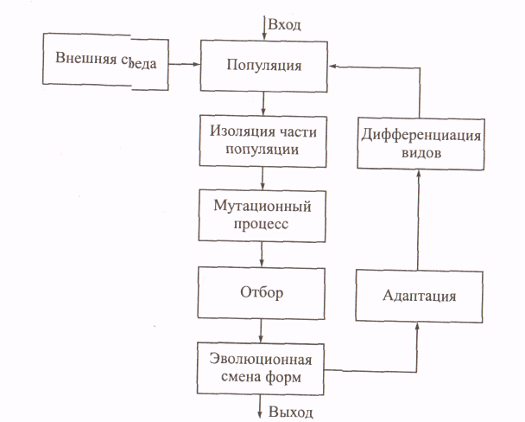

Отметим, что признание единства факторов эволюции в виде наследственности, изменчивости и естественного отбора не исключает существование разных форм эволюции.

Н. Дубинин выделяет 4 основные формы осуществления внутренне единого эволюционного процесса:

* микроэволюция (процессы внутривидовой эволюции);
* эволюция на основе фазы нарастающего эволюционного усовершенствования;
* эволюция на основе переломных моментов;
* эволюция на основе интеграционных особенностей в организации естественных систем.

1. Условная упрощенная интегрированная схема эволюции

Эволюционный процесс связан с двумя типами адаптации. Один тип адаптации основан на выработке приспособлений к условиям внешней среды, в которых вид существует в настоящее время. Другой тип адаптации связан с выработкой таких особенностей в структуре, которые должны обеспечить его соревнование с другими видами во времени.

Основная задача синтетической теории эволюции — определение природы противоречий или постепенной эволюции, т.е. разных форм противоречий между наследственностью и постоянно меняющимися потребностями в приспособлениях.

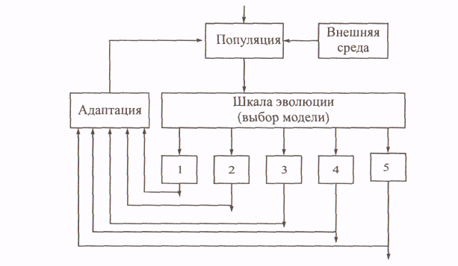

Кардинальное положение синтетической теории эволюции — признание стохастичности процессов мутаций и больших резервов рекомбинационной изменчивости. Условия внешней среды — не только факторы исключения неприспособленных особей, но и особенности, формирующие синтетическую теорию эволюции.

В этой связи авторы считают важным объединение всех видов и моделей эволюции.

Блоки 1-5 соответствуют схемам моделей эволюции Дарвина, Ламарка, де Фриза, Поппера и Кимуры *соответственно.* Основным этапом в каждой модели эволюции является анализ популяции, ее преобразование тем или иным способом и эволюционная смена форм.

# 24 Генетические алгоритмы: основа, цель, отличия. Предварительные этапы ГА (4 этапа).

ОСНОВА

*Основой* для возникновения генетических алгоритмов послужили модель биологической эволюции и методы случайного поиска. Л. Растригин отмечал, что случайный поиск возник как реализация простейшей модели эволюции, когда случайные мутации моделировались случайными шагами оптимального решения, а отбор — «устранением» неудачных вариантов.

*Эволюционный поиск* с точки зрения преобразования информации — это последовательное преобразование одного конечного нечеткого множества промежуточных решений в другое.

Само преобразование можно назвать алгоритмом поиска, или генетическим алгоритмом. Генетические алгоритмы — это не просто случайный поиск. Они эффективно используют информацию, накопленную в процессе эволюции.

ЦЕЛЬ

Цель генетических алгоритмов состоит в том, чтобы:

* абстрактно и формально объяснять адаптацию процессов в естественной системе и интеллектуальной исследовательской системе;
* моделировать естественные эволюционные процессы для эффективного решения оптимизационных задач науки и техники.

В настоящее время используется новая парадигма решений оптимизационных задач на основе генетических алгоритмов и их различных модификаций. Генетические алгоритмы осуществляют поиск баланса между эффективностью и качеством решений за счет «выживания сильнейших альтернативных решений» в неопределенных и нечетких условиях.

ОТЛИЧИЯ

Генетические алгоритмы отличаются от других оптимизационных и поисковых процедур следующим:

* работают в основном не с параметрами задачи, а с закодированным множеством параметров;
* осуществляют поиск не путем улучшения одного решения, а путем использования сразу нескольких альтернатив на заданном множестве решений;
* используют *целевую функцию,* а не ее различные приращения для оценки качества принятия решений;
* применяют не детерминированные, а вероятностные правила анализа оптимизационных задач.

Для работы генетических алгоритмов выбирают множество натуральных параметров оптимизационной проблемы и кодируют их в последовательность конечной длины в некотором алфавите.

Они работают до тех пор, пока не будет выполнено заданное число генераций (итераций алгоритма) или на некоторой генерации будет получено решение определенного качества, или когда найден локальный оптимум, т. е. возникла преждевременная сходимость и алгоритм не может найти выход из этого состояния.

В отличие от других методов оптимизации эти алгоритмы, как правило, анализируют различные области пространства решений одновременно и поэтому они более приспособлены к нахождению новых областей с лучшими значениями целевой функции.

ПРЕДВАРИТЕЛЬНЫЕ ЭТАПЫ

При решении практических задач с использованием генетических алгоритмов обычно выполняют 4 предварительных этапа:

* выбор способа представления решения;
* разработка операторов случайных изменений;
* определение способов «выживания» решений;
* оздание начальной популяции альтернативных решений.

***1 этап***

*На первом этапе* для представления решения в формальном виде требуется такая структура, которая позволит кодировать любое возможное решение и производить его оценку.

Математически доказано, что не существует идеальной структуры представления, так что для создания хорошей структуры требуется анализ, перебор и эвристические подходы.

Возможный вариант представления должен позволять проведение различных перестановок в альтернативных решениях.

Для оценки решений необходимо определить способ вычисления целевой функции.

***2 этап***

*На втором этапе* достаточно сложным является выбор случайного оператора (или операторов) для генерации потомков. Существует огромное число таких операторов. Существуют два основных типа размножения: половое и бесполое. При половом размножении два родителя обмениваются генетическим материалом, который используется при создании потомка. Бесполое размножение — это фактически клонирование, при котором происходят различные мутации при передаче информации от родителя к потомку. Модели этих типов размножения играют важную роль в генетических алгоритмах.

В общем случае можно применить модели размножения, которые не существуют в природе. Например, использовать материал от трех или более родителей, проводить голосование при выборе родителей и т. п. При решении технических задач нет смысла слепо копировать законы природы и ограничиваться только ими.

Успех генетических алгоритмов во многом зависит от того, как взаимодействуют между собой схема представления, методы случайных изменений и способ определения целевой функции. Поэтому для определенного класса задач целесообразно использовать направленные методы.

В качестве примера рассмотрим два способа представления перестановок при решении оптимизационных задач. В первом случае будем использовать одного родителя (альтернативное решение) и получать одного потомка. Во втором случае используем двух родителей, случайно выберем точку перестановки и для образования потомка возьмем первый сегмент у первого родителя, а второй сегмент — у второго. Первый метод похож на бесполое размножение, а второй — на половое размножение. Стоит отметить, что если первый метод всегда генерирует реальное решение, то второй может генерировать недопустимые решения. При этом требуется «восстанавливать» допустимые решения перед их оценкой.

***3-4 этапы***

*На третьем из рассматриваемых этапов* задаются правила выживания решений для создания потомства. Существует множество способов проведения селекции альтернативных решений. Простейшее правило — это «выживание сильнейших», т. е. остаются только лучшие решения с точки зрения заданной целевой функции, а все остальные устраняются. Такое правило часто оказывается малоэффективным при решении сложных технических проблем. Иногда лучшие решения могут происходить от худших, а не только от самых лучших. Тем не менее, логично использовать принцип: «*Чем «лучше» решение, тем больше вероятность его выживания»*

*На последнем предварительном этапе* создается начальная популяция. При неполноте исходных данных о проблеме решения могут случайным образом выбираться из всего множества альтернатив. Это реализуется генерацией случайных внутрихромосомных перестановок, каждая из которых представляет собой определенное решение. При создании начальной популяции рекомендуется использовать знания о решаемой задаче. Например, эти знания могут быть получены из опыта разработчика, существующих стандартов и библиотек алгоритмов решения задач данного класса.

# 25 Эффективность ГА и формирование популяции (4 основных принципа)

***Эффективность генетического алгоритма*** *—* степень реализации запланированных действий алгоритма и достижение требуемых значений целевой функции. Эффективность во многом определяется структурой и составом начальной популяции. При создании начального множества решений происходит формирование популяции на основе четырех основных принципов:

* «одеяло» — генерируется полная популяция, включающая все возможные решения в некоторой заданной области;
* «дробовик» — подразумевает случайный выбор альтернатив из всей области решений данной задачи.
* «фокусировка» — реализует случайный выбор допустимых альтернатив из заданной области решений данной задачи.
* «комбинирование» — состоит в различных совместных реализациях первых трех принципов.

Отметим**, что популяция обязательно является конечным множеством.**

# 26 Основные генетические операторы (4).

1. Оператор репродукции (селекции)
2. Оператор кроссинговера
3. Оператор мутации
4. Оператор инверсии

**ОПЕРАТОР РЕПРОДУКЦИИ (СЕЛЕКЦИИ)**

***Оператор репродукции*** *(селекция) —* это процесс, посредством которого хромосомы (альтернативные решения), имеющие более высокое значение целевой функции (с «лучшими» признаками), получают большую возможность для воспроизводства (репродукции) потомков, чем «худшие» хромосомы. Элементы, выбранные для репродукции, обмениваются генетическим материалом, создавая аналогичных или различных потомков.

Существует большое число видов операторов репродукции. К ним относятся следующие.

***Селекция на основе рулетки***— это простой и широко используемый в простом генетическом алгоритме метод. При его реализации каждому элементу в популяции соответствует зона на колесе рулетки, пропорционально соразмерная с величиной целевой функции. Причем элемент с большим значением целевой функции имеет большую вероятность для выбора.

***Селекция на основе заданной шкалы****.* Здесь популяция предварительно сортируется от «лучшей» к «худшей» на основе заданного критерия. Каждому элементу назначается определенное число и тогда селекция выполняется согласно этому числу.

***Элитная селекция****.* В этом случае выбираются лучшие (элитные) элементы на основе сравнения значений целевой функции. Далее они вступают в различные преобразования, после которых снова выбираются элитные элементы. Процесс продолжается аналогично до тех пор, пока продолжают появляться элитные элементы.

***Турнирная селекция****.* При этом некоторое число элементов (согласно размеру «турнира») выбирается случайно или направленно из популяции, и лучшие элементы в этой группе на основе заданного турнира определяются для дальнейшего эволюционного поиска.

**ОПЕРАТОРЫ КРОССИНГОВЕРА (СКРЕЩИВАНИЯ).**

***Оператор кроссинговера*** *—* это языковая конструкция, позволяющая на основе преобразования (скрещивания) хромосом родителей (или их частей) создавать хромосомы потомков. Существует огромное число операторов кроссинговера, так как их структура в основном и определяет эффективность генетических алгоритмов.

***Простой (одноточечный) оператор кроссинговера****.* Перед началом работы одноточечного оператора кроссинговера определяется так называемая точка оператора кроссинговера, или разрезающая точка оператора кроссинговера, которая обычно определяется случайно. Эта точка определяет место в двух хромосомах, где они должны быть «разрезаны».

**ОДНОТОЧЕЧНЫЙ ОПЕРАТОР КРОССИНГОВЕРА**

Одноточечный оператор кроссинговера выполняется в три этапа:

1. Две хромосомы *А = а1,а2,...* , аL, и *В* = *а1’,а2’,*... *,aL’* выбираются  
случайно из текущей популяции.

2. Число *k* выбирается из {1,2, ...,L— 1} также случайно. Здесь L — длина хромосомы, *k —* точка оператора кроссинговера (номер, значение или код гена, после которого выполняется разрез хромосомы).

3. Две новые хромосомы формируются из А и В путем перестановок элементов согласно правилу:

**ДВУХТОЧЕЧНЫЙ ОПЕРАТОР КРОССИНГОВЕРА**

В каждой хромосоме определяются две точки оператора кроссинговера, и хромосомы обмениваются участками, расположенными между двумя точками оператора кроссинговера.

Точки оператора кроссинговера в двухточечном операторе кроссинговера также определяются случайно.

Существует большое количество модификаций двухточечного оператора кроссинговера.

Развитием двухточечного оператора кроссинговера является многоточечный или *N*-точечный оператор кроссинговера. Многоточечный оператор кроссинговера выполняется аналогично двухточечному, хотя большое число «разрезающих» точек может привести к потере «хороших» родительских свойств.

Выделяют также:

* упорядоченный оператор кроссинговера (ОК);
* частично-соответствующий ОК;
* циклический ОК;
* универсальный ОК;
* жадный ОК

**ТРЕХТОЧЕЧНЫЙ ОПЕРАТОР КРОССИНГОВЕРА**

Здесь точки оператора кроссинговера делят хромосому на ряд строительных блоков (в данном случае 4).

Потомок *Р1’* образуется из нечетных блоков родителя *Р1 (1 и 3)* и четных блоков родителя *Р2 (2 и 4).*

Потомок *Р2'* образуется соответственно из нечетных блоков родителя *Р2* и четных блоков родителя *P1.*

**ОПЕРАТОР МУТАЦИИ**

***Оператор мутации —*** языковая конструкция, позволяющая на основе преобразования родительской хромосомы (или ее части) создавать хромосому потомка.

Оператор мутации обычно состоит из двух этапов:

* 1. В хромосоме *А = (а1, а2, а3,* aL-2, aL-1, Al) определяются случайным образом две позиции (например, *а2* и aL-1).
* 2. Гены, соответствующие выбранным позициям, переставляются, и формируется новая хромосома

*А' = (а1, аL-1, a3, •••, аL-2, a2, aL)*

**ДВУХТОЧЕЧНЫЙ ОПЕРАТОР МУТАЦИИ**

* При реализации ***двухточечного оператора мутации***случайным или направленным образом выбираются две точки разреза. Затем производится перестановка генов между собой, расположенных справа от точек разреза.
* Развитием двухточечного оператора мутации является многоточечный (или n-точечный) оператор мутации. В этом случае происходит последовательный обмен генов, расположенных правее точек разреза друг с другом в порядке их расположения. Ген, расположенный правее последней точки разреза, переходит на место первого.

***ОПЕРАТОР ИНВЕРСИИ***

***Оператор инверсии –*** это языковая конструкция, позволяющая на основе инвертирования родительской хромосомы (или ее части) создавать хромосому потомка. При его реализации случайным образом определяется одна или несколько точек разреза (инверсии), внутри которых элементы инвер­тируются.

# 27 Дополнительные генетические операторы (7).

Транслокации

Транспозиции

Сегрегации

Удаления

Вставки

Редукции

Рекомбинации

***Оператор транслокации —*** это языковая конструкция, позволяющая на основе скрещивания и инвертирования из пары родительских хромосом (или их частей) создавать две хромосомы потомков. Другими словами, он представляет собой комбинацию операторов кроссинговера и инверсии.

***Оператор транспозиции* —** языковая конструкция, позволяющая на основе преобразования и инвертирования выделяемой части родительской хромосомы создавать хромосому потомка.

***Оператор сегрегации —*** *э*то языковая конструкция, позволяющая на основе выбора строительных блоков из хромосом родителей (или их частей) создавать хромосомы потомков**.**

***Оператор удаления —*** *э*то языковая конструкция,  
позволяющая на основе удаления строительных блоков из хромосом родителей (или их частей) создавать хромосомы потомков.

***Оператор вставки —*** языковая конструкция, позволяющая на основе вставки строительных блоков в хромосомы родителей создавать хромосомы потомков.

При его реализации направленным или случайным образом создается хромосома (донор), состоящая из строительных блоков, которые желательно разместить в другие хромосомы популяции.

После этого направленным или случайным образом определяется хромосома для реализации оператора вставки. В ней находится точка или точки разреза.

Затем анализируются другие хромосомы в популяции для определения альтернативных вставок.

Далее производится пробная вставка строительных блоков с вычислением изменения значения целевой функции и получением реальных решений. Новые строительные блоки вставляются в хромосому справа от точки оператора вставки или между его двумя точками.

Отметим, что оператор удаления и оператор вставки могут изменять размер хромосом. Для сохранения постоянного размера хромосом эти операторы можно применять совместно.

***Оператор редукции* —** языковая конструкция, позволяющая на основе анализа популяции после одной или нескольких поколений генетического алгоритма уменьшать ее размер до заданной величины.

Рассмотрим способы реализации оператора редукции. Он выполняется для устранения неудачных решений. В некоторых генетических алгоритмах, в частности, в простом генетическом алгоритме, этот оператор применяется для сохранения постоянного размера начальной популяции.

Основная проблема здесь — нахождение компромисса между разнообразием генетического материала и качеством решений.

Сначала формируют репродукционную группу из всех решений, образовавшихся в популяции *Nt*, затем выполняют отбор решений в следующую популяцию.

***Оператор рекомбинации* —** языковая конструкция, которая определяет, как новая генерация хромосом будет построена из родителей и потомков. Другими словами, оператор рекомбинации — это технология анализа и преобразования популяции при переходе из одной генерации в другую.

Существует много путей выполнения рекомбинации. Один из них состоит из перемещения родителей в потомки после реализации каждого генетического оператора.

Другой путь заключается в перемещении  
некоторой части популяции после каждой генерации.

# 28 Простой генетический алгоритм (ГА). Простые ГА Холланда, Гольдберга, Девиса – основные этапы.

Эволюционный процесс представляется как способность «лучших» хромосом оказывать большее влияние на состав новой популяции на основе длительного выживания из более многочисленного потомства. Основные этапы эволюционного поиска следующие.

ОСНОВНЫЕ ЭТАПЫ ЭВОЛЮЦИОННОГО ПОИСКА **(простой генетический алгоритм Холланда)**

1. Сконструировать начальную популяцию. Ввести точку отсчета по­  
колений t = 0. Вычислить приспособленность каждой хромосомы  
в популяции, а затем среднюю приспособленность всей популяции.

2. Установить t = t+l. Произвести выбор двух родителей (хромосом)  
для реализации оператора кроссинговера. Он выполняется случай­  
ным образом пропорционально приспособляемости родителей.

3. Сформировать генотип потомков. Для этого с заданной вероятно­  
стью выполнить оператор кроссинговера над генотипами выбран­  
ных хромосом. Далее с вероятностью 0,5 выбрать один из потомков Pi(t) и сохранить как член новой популяции. После этого к Pi(t) последовательно применить оператор инверсии, а затем — оператор мутации с заданными вероятностями. Полученный генотип потомка сохранить как Pk(t).

4. Определить количество хромосом для исключения их из популя­  
ции, чтобы ее размер оставался постоянным. Текущую популяцию  
обновить заменой отобранных хромосом на потомков flt(t).

5. Произвести определение приспособленности (целевой функции) и  
пересчет средней приспособленности всей полученной популяции.

6. Если t = Заданному, то перейти к 7, если нет, то перейти к 2.

7. Конец работы.

Данный алгоритм известен как упрощенный «репродуктивный план Д.Холланда». Заметим, что в практических задачах вместо понятия «приспособленность» используют понятие «целевая функция».

**ПРОСТОЙ ГЕНЕТИЧЕСКИЙ АЛГОРИТМ Гольдберга**

*Простой генетический алгоритм* был впервые описан  
Д. Гольдбергом на основе работ Д.Холланда. Его механизм несложен.

Предварительно простой генетический алгоритм случайно генерирует  
популяцию последовательностей —хромосом (альтернативных упорядоченных и неупорядоченных решений). Затем производится копирование последовательности хромосом и перестановка их частей. Далее простой генетический алгоритм реализует множество простых операций к начальной популяции и генерирует новые решения.

Простой генетический алгоритм состоит из трех операторов:

* репродукции;
* кроссинговера;
* мутации.

***Репродукция***— процесс, в котором хромосомы копируются пропорционально значению их целевой функции. Копирование хромосом с «лучшим» значением целевой функции имеет большую вероятность для попадания в следующую генерацию. Рассматривая эволюцию Дарвина, можно отметить, что оператор репродукции является искусственной версией натуральной селекции — «выживание сильнейших». Он представляется в алгоритмической форме различными способами. Самый простой — создать модель «колеса рулетки», в которой каждая хромосома имеет поле, пропорциональное значению целевой функции.

**ОПЕРАТОР КРОССИНГОВЕРА**

На основе реализации оператора репродукции выбираются хромосомы для применения оператора кроссинговера.

Оператор кроссинговера, как правило, выполняется в 3 шага, одним из операторов кроссинговера, описанным выше. Точка разрыва *k* выбирается случайно между 1 и числом, равным длине хромосомы минус единица, т. е. в интервале (1, *L* — 1). Длина хромосомы *L —* это число значащих цифр в ее коде.

Применяя к популяции, полученной после реализации оператора репродукции (столбец 2 табл. 3), оператор кроссинговера, получим новую популяцию хромосом (5-й столбец таблицы 3). В принципе оператор кроссинговера можно применять любое число раз. После проведения одной генерации простого генетического алгоритма улучшились все показатели: среднее и максимальное значение целевой функции.

**ОПЕРАТОР МУТАЦИИ**

Далее, согласно схеме выполнения простого генетического алгоритма, реализуется оператор мутации. Существует большое количество видов операторов мутации. Эти операторы соответствуют перестановкам элементов внутри заданного множества. Очевидно, что при небольшой длине хромосомы L (порядка 10-20) можно выполнить полный перебор за приемлемое время и найти наилучшие решения.

При увеличении L до 50-200 и выше полный перебор произвести затруднительно и необходимы другие механизмы поиска. Здесь как раз и приходит на помощь направленно-случайный поиск, который реализуется на основе простого генетического алгоритма.

**ДРУГОЙ СТАНДАРТНЫЙ ТИП ГЕНЕТИЧЕСКОГО АЛГОРИТМА, ОПИСАННЫЙ Л.ДЕВИСОМ**

1. Инициализировать популяции хромосом.

2. Оценить значения каждой хромосомы в популяции.

3. Создать новые хромосомы посредством скрещивания текущих хро­  
мосом; применить операторы мутации и рекомбинации.

4. Устранить хромосомы из популяции, чтобы освободить место для  
новых хромосом.

5. Оценить значения новых хромосом и вставить их в популяцию.

6. Если время, заданное на реализацию алгоритма, закончено, то  
остановиться и возвратиться к наилучшей хромосоме; если нет, то  
перейти к 3.

7. Конец работы алгоритма.

Сравнивая описания простых генетических алгоритмов Д. Голдберга, Д. Холланда и Л.Девиса, видим, что в них реализована одна основная идея моделирования эволюции с некоторыми модификациями. Однако заметим, что эти изменения могут существенно влиять на окончательное качество решения.

# 29 Простой модифицированный ГА –отличие и основные этапы.

**МОДИФИЦИРОВАННЫЙ ПРОСТОЙ ГЕНЕТИЧЕСКИЙ АЛГОРИТМ**

1. Создать начальную популяцию решений.

2. Смоделировать популяцию (определить ЦФ (целевую функцию)  
для каждой хромосомы).

3. Если еще не проведено необходимое число генераций или не закон­  
чилось время, заданное на реализацию алгоритма, или не найдено  
оптимальное значение целевой функции (если оно известно):

а) выбрать элементы для репродукции;  
Применить:

б) оператор кроссинговера для создания потомков;

в) оператор мутации;

г) оператор инверсии;

д) оператор транспозиции;

е) оператор транслокации;

ж) оператор сегрегации;

з) оператор удаления вершин;  
и) оператор вставки вершин;

к) рекомбинацию родителей и потомков для создания новой генерации;

л) оператор редукции.

4. Реализовать новую генерацию.

Генетические алгоритмы отличаются от других оптимизационных и поисковых процедур следующим:

* работают в основном не с параметрами задачи, а с закодированным множеством параметров;
* осуществляют поиск не путем улучшения одного решения, а путем использования сразу нескольких альтернатив на заданном множестве решений;
* используют *целевую функцию,* а не ее различные приращения для оценки качества принятия решений;
* применяют не детерминированные, а вероятностные правила анализа оптимизационных задач.
* Для работы генетических алгоритмов выбирают множество натуральных параметров оптимизационной проблемы и кодируют их в последовательность конечной длины в некотором алфавите.
* Они работают до тех пор, пока не будет выполнено заданное число генераций (итераций алгоритма) или на некоторой генерации будет получено решение определенного качества, или когда найден локальный оптимум, т. е. возникла преждевременная сходимость и алгоритм не может найти выход из этого состояния.
* В отличие от других методов оптимизации эти алгоритмы, как правило, анализируют различные области пространства решений одновременно и поэтому они более приспособлены к нахождению новых областей с лучшими значениями целевой функции.

# 30 Базовая структура генетического алгоритма с использованием эволюционной адаптации.

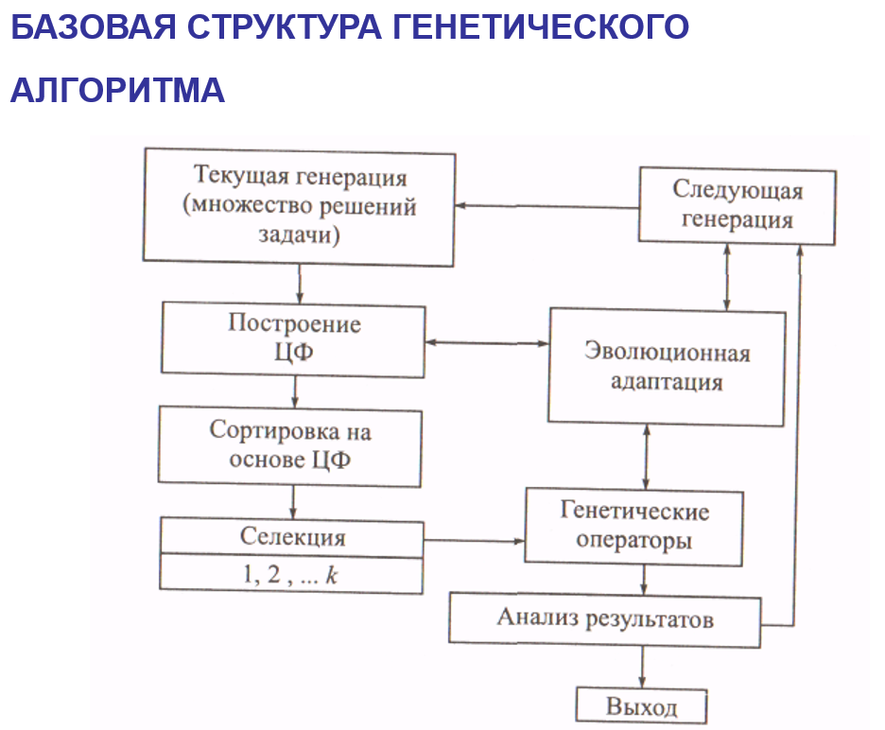

***Простой генетический алгоритм***случайно генерирует популяцию хромосом (альтернативных упорядоченных и неупорядоченных  
решений). Затем производится копирование хромосом, перестановка  
их частей и генерация новых хромосом (решений) на основе трех операторов: репродукции, кроссинговера и мутации.

***Блок эволюционной адаптации*** – специальный блок, который на основе обратных связей управляет процессом эволюционного поиска. Согласно данной схеме на первом этапе случайным, направленным или комбинированным методом получают некоторое подмножество решений рассматриваемой задачи. Эти решения образуют текущую генерацию или популяцию исследуемых решений на шаге

t (t = 0,1, ..., Т).

Далее вводится или вычисляется значение целевой функции. Вычисление целевой функции является сложной задачей, причем от точности значений целевой функции зависит качество будущих решений.

Качество — степень, с которой совокупность присущих решению задачи характеристик удовлетворяет заданным требованиям.

Отметим, что для каждой оптимизационной задачи желательно строить новую целевую функцию. При построении целевой функции необходимо использовать знания о конкретной задаче

На основе целевой функции производятся ранжирование и сортировка популяции решений.

Затем в результате различных методов селекции в популяции подбираются родительские хромосомы для применения различных генетических операторов.

После реализации всех операторов получается новое подмножество решений Р'. Оно объединяется с первоначальным подмножеством решений.

Получается новое множество РГА = PUP'.

Используя значение целевой функции, производится анализ РГА. Все элементы в РГА (решения задачи), значения целевой функции которых хуже заданного порога, являются с нашей точки зрения неперспективными решениями и удаляются из РГА.

Получается новое множество Р‘ГА, причем | Р‘ГА | = |Р|. Если данное условие не выполняется, например, |Р‘ГА | <|Р|, то в Р‘ГА включается элемент с лучшими характеристиками из отброшенных. Множество Р‘ГА объявляется новой текущей популяцией решений и далее процесс может повторяться на основе блока **эволюционной адаптации** итерационно до получения подмножества или одного оптимального решения.

# 31 Генетические алгоритмы, использующие идеи построения фракталов (множество Кантора, снежинка Коха, ковер Серпинского).

В 1980 г. Б. Мандельброт указал на фрактальную геометрию природы. Согласно Б. Мандельброту, эволюционирующие системы имеют фрактальную природу и наличие направленного нестихийного отбора, и самосогласованную эволюцию.

*Фрактальные объекты* самоподобны, т.е. их вид не претерпевает существенных изменений при изменении масштабов их деятельности. Множества, имеющие такую структуру, считаются обладающими геометрической (масштабной) универсальностью.

Преобразования, создающие такие структуры, — это процессы с обратной связью с большим числом итераций, когда одна и та же операция выполняется снова и снова, аналогично эволюционным процессам. Здесь результат одной итерации является начальным условием для другой и требуется нелинейная зависимость между результатом и реальным значением.

Такие множества объектов называются *фрактальными множествами.* Основными примерами таких множеств являются множество Кантора и ковер Серпинского. Эти множества обладают геометрической инвариантностью и называются «множества средних третей».

**МНОЖЕСТВО КАНТОРА**

* Рассмотрим простой вариант построения *множества Кантора.* Пусть на вещественной оси задан отрезок единичной длины [0,1]. Он делится на три равные части и средняя часть является открытым интервалом (1/3, 2/3 вырезается), как показано на рисунке.
* Аналогичные действия выполняются с каждым из оставшихся отрезков. Получаем последовательность отрезков убывающей длины. На первом этапе — это один отрезок, на втором — два, на третьем — 4 и т.д., на *k-м — 2k.* При *k —*> оо, имеем множество точек, называемое множеством Кантора. Суммарная длина всех вырезанных отрезков равна 1.
* Множество Кантора, промежуточное между точками *d = 0* и *d =* 1, является *фракталом.*

**ПРИМЕР ПОСТРОЕНИЯ МНОЖЕСТВА КАНТОРА**



**ПРОЦЕСС ПОСТРОЕНИЯ МНОЖЕСТВА КАНТОРА «СНЕЖИНКИ» (КРИВАЯ КОХА)**

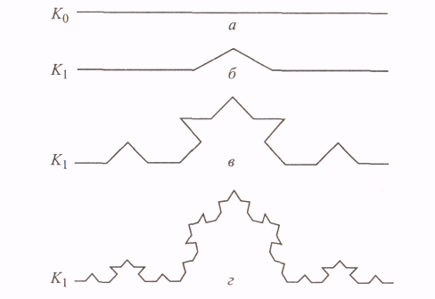

**ОБОБЩЕНИЕ МНОЖЕСТВА КАНТОРА НА СЛУЧАЙ ПЛОСКИХ ФИГУР ПРИВОДИТ К *«КОВРУ СЕРПИНСКОГО».***

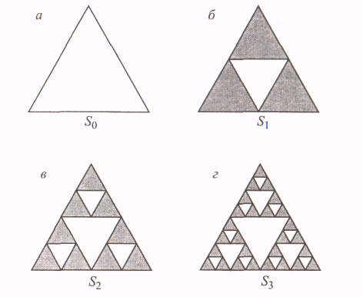

**ОПЕРАТОР КРОССИНГОВЕРА НА ОСНОВЕ ИДЕЙ ПОСТРОЕНИЯ МНОЖЕСТВА КАНТОРА**

* Пусть заданы две родительские хромосомы *Р1, Р2.* Согласно идее построения множества Кантора в *Р1, Р2* определим две точки разрыва, которые делят хромосому на три равные части (1/3 + 1/3 + 1/3). Если при делении длины хромосомы на 3 ответ не является целым, то берутся ближайшие целые, например, при *L = 7* получим три части *L1=2, L2=2, Lз = 3 (L1 + L2 + Lз* *= 7).*
* Вторая часть хромосомы *Р2* помещается в хромосому- потомок *Р’1 ,* а вторая часть хромосомы *Р1* помещается в хромосому- потомок *Р’2.*
* Дальнейшее заполнение потомка *Р’1* выполняется из *Р1* слева направо, исключая повторяющиеся и вырезанные гены. Пустые позиции заполняются генами из *Р2* *.* Аналогичная процедура выполняется и для построения потомка *Р’2 .*

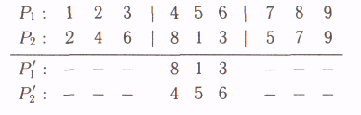

**ОПЕРАТОР МУТАЦИИ НА ОСНОВЕ ИДЕЙ ПОСТРОЕНИЯ МНОЖЕСТВА КАНТОРА**

Он заключается в перестановке генов, находящихся за точками разреза.

Например, пусть задана родительская хромосома *Р1.*

Определим две точки разрыва в *Р1,* которые делят хромосому на три равные или близкие к ним части.

**ПРИМЕР ОПЕРАТОРА МУТАЦИИ НА ОСНОВЕ ИДЕЙ ПОСТРОЕНИЯ МНОЖЕСТВА КАНТОРА**

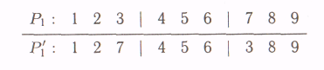

**МОДИФИКАЦИЯ ОПЕРАТОРА МУТАЦИИ МНОЖЕСТВА КАНТОРА**

* Модификацией оператора мутации множества Кантора является процедура, когда первая часть родительской хромосомы меняется с третьей

**ПРИМЕР МОДИФИКАЦИИ ОПЕРАТОРА МУТАЦИИ МНОЖЕСТВА КАНТОРА**

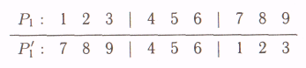

* На основе множества Кантора и ковра Серпинского можно строить любой генетический оператор.
* При использовании последовательного поиска выполняется перебор точек разрыва для нахождения хромосомы с оптимальным значением целевой функции.

# 32 Классификация биоинспирированных методов. Пример роевого и стаевого интеллекта.

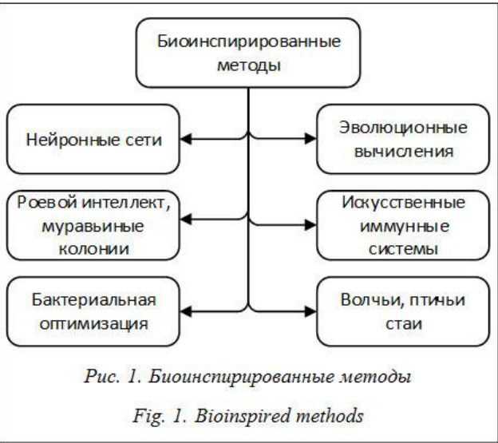

1. Нейронные сети – это системы, построенные по модели человеческого мозга;
2. эволюционные вычисления – алгоритмы, действующие по принципу генетических мутаций и эволюционного развития;
3. роевой интеллект, муравьиные колонии и прочие – многоагентные системы, основанные на поведении природных экосистем насекомых;
4. бактериальная оптимизация – семейство алгоритмов, отражающих поведение бактерий;
5. волчьи и птичьи стаи – алгоритмы, повторяющие поведение стайных животных.
6. Одним из актуальных классов биоинспирированных алгоритмов в современных исследованиях являются иммунные системы

Методы искусственных иммунных систем (ИИС), ориентированные на решение задачи глобальной оптимизации, основаны на некоторых аспектах поведения иммунной системы человека в процессе защиты ею организма. Защитные клетки иммунной системы (антитела) претерпевают при этом множество изменений, целью которых является создание клеток, обеспечивающих наилучшую защиту. ИИС обладает основными свойствами искусственного интеллекта: памятью, способностью к обучению и принятию решений в незнакомой

СТАЕВЫЙ АЛГОРИТМ (ПОИСК КОСЯКОМ РЫБ)  
Поиск косяком рыб или поиск агрегацией рыб – это оптимизационный алгоритм, основанный на поведении стаи рыб. Многие виды рыб проявляют так называемое стадное поведение, направленное в основном на повышение их выживаемости. С одной стороны, группировка рыб в стае нужна для защиты от преследования хищниками, а, с другой стороны ‒ как средство достижения коллективной цели, то есть поиска пищи. Областью допустимых решений является аквариум, при этом положение рыбы в нем отражает текущий вектор решений. Этапами алгоритма здесь являются операторы, применяемые ко всей популяции. Основные операторы были взяты из поведения агрегации рыб в живой природе и представляют собой кормление и плавание. Такая характеристика, как кормление, вдохновлена естественным инстинктом рыб к поиску пищи. От этого процесса зависит такой параметр алгоритма, как вес рыбы. Вес рыбы рассчитывается как разница между значением целевой функции на текущем и предыдущем шаге. Процесс кормления в алгоритме является аналогичным процессу оценки решений в оптимизации целевой функции. Этап плавания направлен на подражание коллективному движению, производимому каждой рыбой в агрегации. Процесс плавания управляется кормлением, то есть зависит от веса рыб, и в конечном счете будет направлять процесс поиска с целью получения оптимальных позиций рыб.

# **33 История возникновения направления искусственных нейронных сетей (ИНС): два периода, кибернетический и нейронный подходы**.

* **Первый период (1942-1969)**
* 1942-1943 г. – Уоррен Маккалок (нейрофизиолог) и Уолтер Питтс (математик, сотрудник Н. Винера) совместно разрабатывают теорию деятельности головного мозга.
* В 1943 году вышла их работа "Логическое исчисление идей, относящихся к нервной деятельности", в которой была построена модель нейрона, и сформулированы принципы построения искусственных нейронных сетей.
* **Второй период (1982-по н.в.)**
* [1982](https://ru.wikipedia.org/wiki/1982_%D0%B3%D0%BE%D0%B4_%D0%B2_%D0%BD%D0%B0%D1%83%D0%BA%D0%B5) — [Дж. Хопфилд](https://ru.wikipedia.org/wiki/%D0%A5%D0%BE%D0%BF%D1%84%D0%B8%D0%BB%D0%B4,_%D0%94%D0%B6%D0%BE%D0%BD) показал, что нейронная сеть с обратными связями может представлять собой систему, минимизирующую энергию ([сеть Хопфилда](https://ru.wikipedia.org/wiki/%D0%9D%D0%B5%D0%B9%D1%80%D0%BE%D0%BD%D0%BD%D0%B0%D1%8F_%D1%81%D0%B5%D1%82%D1%8C_%D0%A5%D0%BE%D0%BF%D1%84%D0%B8%D0%BB%D0%B4%D0%B0)). Кохоненом представлены модели сети, обучающейся без учителя ([нейронная сеть Кохонена](https://ru.wikipedia.org/wiki/%D0%9D%D0%B5%D0%B9%D1%80%D0%BE%D0%BD%D0%BD%D0%B0%D1%8F_%D1%81%D0%B5%D1%82%D1%8C_%D0%9A%D0%BE%D1%85%D0%BE%D0%BD%D0%B5%D0%BD%D0%B0)), решающей задачи [кластеризации](https://ru.wikipedia.org/wiki/%D0%9A%D0%BB%D0%B0%D1%81%D1%82%D0%B5%D1%80%D0%B8%D0%B7%D0%B0%D1%86%D0%B8%D1%8F), визуализации данных ([самоорганизующаяся карта Кохонена](https://ru.wikipedia.org/wiki/%D0%A1%D0%B0%D0%BC%D0%BE%D0%BE%D1%80%D0%B3%D0%B0%D0%BD%D0%B8%D0%B7%D1%83%D1%8E%D1%89%D0%B0%D1%8F%D1%81%D1%8F_%D0%BA%D0%B0%D1%80%D1%82%D0%B0_%D0%9A%D0%BE%D1%85%D0%BE%D0%BD%D0%B5%D0%BD%D0%B0)) и другие задачи предварительного анализа данных.
* [1986](https://ru.wikipedia.org/wiki/1986_%D0%B3%D0%BE%D0%B4_%D0%B2_%D0%BD%D0%B0%D1%83%D0%BA%D0%B5) — [Дэвидом И. Румельхартом](https://ru.wikipedia.org/wiki/%D0%A0%D1%83%D0%BC%D0%B5%D0%BB%D1%8C%D1%85%D0%B0%D1%80%D1%82,_%D0%94%D1%8D%D0%B2%D0%B8%D0%B4), [Дж. Е. Хинтоном](https://ru.wikipedia.org/wiki/%D0%A5%D0%B8%D0%BD%D1%82%D0%BE%D0%BD,_%D0%94%D0%B6%D0%B5%D1%84%D1%84%D1%80%D0%B8) и Рональдом Дж. Вильямсом[[16]](https://ru.wikipedia.org/wiki/%D0%9D%D0%B5%D0%B9%D1%80%D0%BE%D0%BD%D0%BD%D0%B0%D1%8F_%D1%81%D0%B5%D1%82%D1%8C#cite_note-%D0%B0%D0%B2%D1%82%D0%BE%D1%81%D1%81%D1%8B%D0%BB%D0%BA%D0%B01-17), а также независимо и одновременно С. И. Барцевым и В. А. Охониным[[17]](https://ru.wikipedia.org/wiki/%D0%9D%D0%B5%D0%B9%D1%80%D0%BE%D0%BD%D0%BD%D0%B0%D1%8F_%D1%81%D0%B5%D1%82%D1%8C#cite_note-18), переоткрыт и развит [метод обратного распространения ошибки](https://ru.wikipedia.org/wiki/%D0%9C%D0%B5%D1%82%D0%BE%D0%B4_%D0%BE%D0%B1%D1%80%D0%B0%D1%82%D0%BD%D0%BE%D0%B3%D0%BE_%D1%80%D0%B0%D1%81%D0%BF%D1%80%D0%BE%D1%81%D1%82%D1%80%D0%B0%D0%BD%D0%B5%D0%BD%D0%B8%D1%8F_%D0%BE%D1%88%D0%B8%D0%B1%D0%BA%D0%B8).
* [2007](https://ru.wikipedia.org/wiki/2007_%D0%B3%D0%BE%D0%B4_%D0%B2_%D0%BD%D0%B0%D1%83%D0%BA%D0%B5) — [Джеффри Хинтоном](https://ru.wikipedia.org/wiki/%D0%A5%D0%B8%D0%BD%D1%82%D0%BE%D0%BD,_%D0%94%D0%B6%D0%B5%D1%84%D1%84%D1%80%D0%B8) в университете Торонто созданы алгоритмы глубокого обучения многослойных нейронных сетей. Хинтон при обучении нижних слоёв сети использовал [ограниченную машину Больцмана](https://ru.wikipedia.org/wiki/%D0%9C%D0%B0%D1%88%D0%B8%D0%BD%D0%B0_%D0%91%D0%BE%D0%BB%D1%8C%D1%86%D0%BC%D0%B0%D0%BD%D0%B0) (RBM — Restricted Boltzmann Machine). По Хинтону необходимо использовать много примеров распознаваемых образов (например, множество лиц людей на разных фонах). После обучения получается готовое быстро работающее приложение, способное решать конкретную задачу (например, осуществлять поиск лиц на изображении).

**КИБЕРНЕТИЧЕСКИЙ ПОДХОД**

* Попытки построить машины, способные к разумному поведению, в значительной мере вдохновлены идеями профессора МТИ Норберта Винера, одной из выдающихся личностей в интеллектуальной истории Америки.
* Помимо математики он обладал широкими познаниями в других областях, включая нейропсихологию, медицину, физику и электронику.
* Винер был убежден, что наиболее перспективны научные исследования в так называемых пограничных областях, которые нельзя конкретно отнести к той или иной конкретной дисциплине. Они лежат где-то на стыке наук, поэтому к ним обычно не подходят столь строго.
* Если затруднения в решении какой-либо проблемы психологии имеют математический характер, пояснял он, - то десять несведущих в математике психологов продвинутся не дальше одного столь же несведущего".
* Винеру и его сотруднику Джулиану Бигелоу принадлежит разработка принципа “обратной связи”, который заключается в использовании информации, поступающей из окружающего мира, для изменения поведения машины.
* В дальнейшем Винер (1958) разработал на принципе обратной связи теории как машинного, так и человеческого разума.  Он доказывал, что именно благодаря обратной связи все живое приспосабливается к окружающей среде и добивается своих целей.

**НЕЙРОННЫЙ ПОДХОД**

* Уоррен Маккалок, нейрофизиолог, изучавший философию и психологию в Йельском университете, а в то время работавший руководителем лаборатории фундаментальных исследований факультета психиатрии в Иллинойском университете, будучи на научной конференции в Нью-Йорке, услышал доклад одного из сотрудников Винера о механизмах обратной связи в биологии.
* Высказанные в докладе представления об обратной связи в чем-то перекликались с собственными идеями Маккалока относительно работы человеческого мозга.
* В течение следующего года Маккалок в соавторстве Уолтером Питтсом, который и был тем сотрудником, разработал теорию деятельности головного мозга.
* Эта теория и явилась той основой, на которой сформировалось широко распространенное мнение, что функции компьютеров и мозга в значительной мере сходны.
* Гипотеза: Нейроны можно упрощенно рассматривать как устройства, оперирующие двоичными числами.

# 34 Модель искусственного нейрона (Маккалока-Питтса).

Первая вычислительная модель нейрона была предложена Уорреном Му Каллохом (нейробиологом) и Уолтером Питтсом (логиком) в 1943 году.

**МОДЕЛЬ НЕЙРОНА МАККАЛОКА-ПИТТСА**



*v* - выход нейрона; *xi* – i-ый входной сигнал; *wi* - вес i-ой связи; *q* -пороговое значение; *n* - количество входных сигналов.

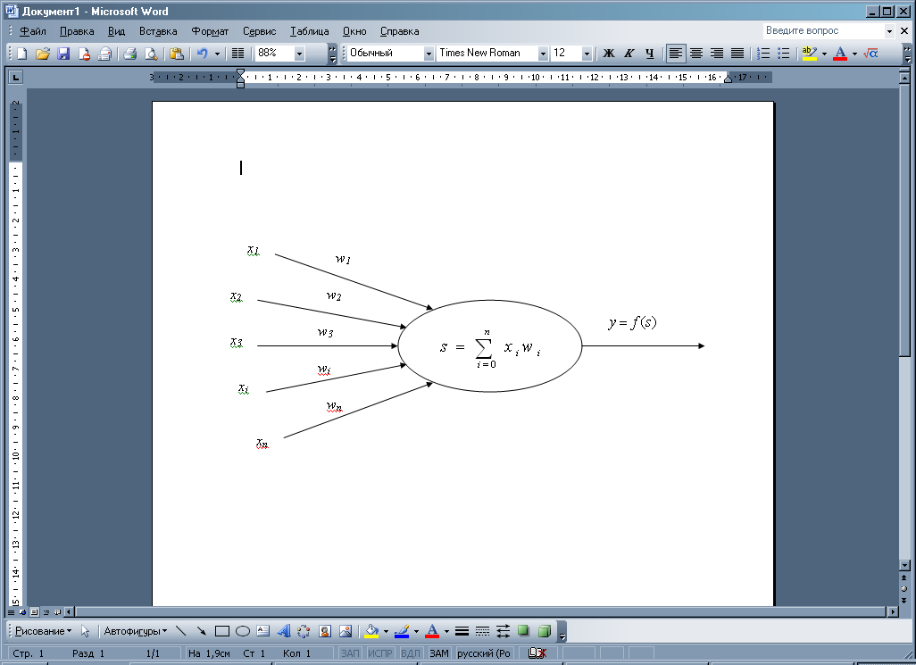

# 35 Активационная функция. Виды активационных функций.

**Функция активации** определяет выходное значение нейрона в зависимости от результата взвешенной суммы входов и порогового значения.

1. Функция принимает значение *1* (активирована), когда *Y > 0* (граница), и значение 0 (не активирована) в противном случае. Такая функция называется **ступенчатой** (простая пороговая функция).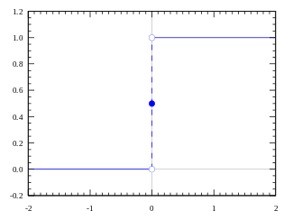
2. Функция, представляющая выход регулирующего элемента - **пороговая** (threshold function) – первая активационная функция нейрона. 
3. **Логистическая**



1. **Гиперболический тангенс**



1. **Альтернативные функции**





Дополнительно можно прочитать: <https://studfile.net/preview/16436587/page:6/>, <https://studfile.net/preview/16436587/page:7/>, <https://neural.radkopeter.ru/chapter/основы-инс/#Функция-активации>

# 36 Выбор параметров ИНС. Переобученная сеть. Самоорганизующиеся карты Кохонена.

**ВЫБОР ПАРАМЕТРОВ СЕТИ**

В настоящее время нет никаких жестких правил ни для выбора количества скрытых слоев, ни для выбора количества нейронов в них. Хотя существуют ограничения, помогающие принимать решения.

1. Если функция определена на конечном множестве точек, то 3-ехслойный перцептрон способен ее апроксимировать.
2. Если функция непрерывна и определена на компактной области, то 3-ехслойный перцептрон способен ее апроксимировать.
3. Остальные функции, которым могут быть обучены нейронные сети, могут быть апроксимированы 4-ехслойным перцетроном.

**КОЛИЧЕСТВО НЕЙРОНОВ В СКРЫТЫХ СЛОЯХ**

Слишком большое количество может привести к переобученности сети (overfitting), проявляющейся в том, что сеть будет прекрасно работать на обучающей выборке, но очень плохо на входных (тестовых) примерах, не входящих в нее:

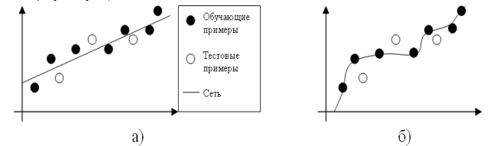

**ПРАВИЛО ГЕОМЕТРИЧЕСКОЙ ПИРАМИДЫ**

Существуют эвристические правила выбора количества нейронов в скрытых слоях. Одним из таких правил является правило геометрической пирамиды (geometric pyramid rule) ⎫ число нейронов скрытого слоя в 3-ехслойном перцептроне вычисляется по следующей формуле:

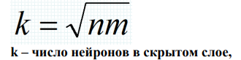

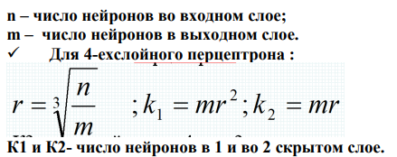

**САМООРГАНИЗУЮЩИЕСЯ КАРТЫ КОХОНЕНА**

Архитектура этой сети была создана финским исследователем Тео Кохоненом.

Далее представлена обобщенная архитектура самоорганизующейся карты Кохонена (self-organizing map - SOM) – это двухслойная сеть, хотя иногда ее называют трехслойной, из-за того, что входы подвергаются нормализации

ОБОБЩЕННАЯ АРХИТЕКТУРА САМООРГАНИЗУЮЩЕЙСЯ КАРТЫ КОХОНЕНА

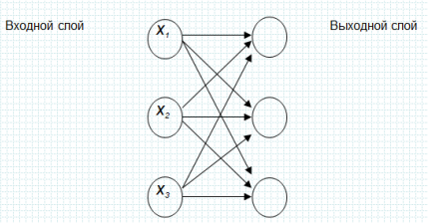

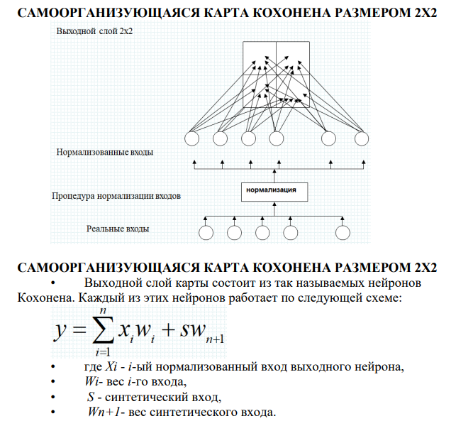

# 37 Машинное обучение (МО). Место МО на основе ИНС в области ИИ.

Цель машинного обучения — предсказать результат по входным данным. Чем разнообразнее входные данные, тем проще машине найти закономерности и тем точнее результат.

Хотим определять спам — нужны примеры спам-писем, предсказывать курс акций — нужна история цен, узнать интересы пользователя — нужны его лайки или посты. Данных нужно как можно больше. Десятки тысяч примеров — это самый злой минимум для отчаянных.

Признаки:

фичи (features),

Фичи, свойства, характеристики, признаки — ими могут быть пробег автомобиля, пол пользователя, цена акций, даже счетчик частоты появления слова в тексте может быть фичей.

Машина должна знать, на что ей конкретно смотреть. Хорошо, когда данные просто лежат в табличках — названия их колонок и есть фичи. А если у нас сто гигабайт картинок с котами? Когда признаков много, модель работает медленно и неэффективно. Зачастую отбор правильных фич занимает больше времени, чем всё остальное обучение. Но бывают и обратные ситуации, когда человек сам решает отобрать только «правильные» на его взгляд признаки и вносит в модель субъективность — она начинает дико врать.

Искусственный интеллект — название всей области, как биология или химия.

• Машинное обучение — это раздел искусственного интеллекта. Важный, но не единственный. •

Нейросети — один из видов машинного обучения. Популярный, но есть и другие, не хуже. •

Глубокое обучение — архитектура нейросетей, один из подходов к их построению и обучению. На практике сегодня мало кто отличает, где глубокие нейросети, а где не очень. Говорят название конкретной сети и всё.

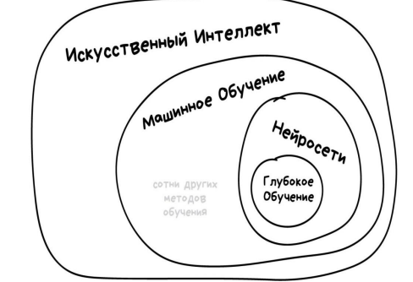

38 Выбор параметров ИНС. Переобученная сеть. Самоорганизующиеся карты Кохонена.

**ВЫБОР ПАРАМЕТРОВ СЕТИ**

В настоящее время нет никаких жестких правил ни для выбора количества скрытых слоев, ни для выбора количества нейронов в них. Хотя существуют ограничения, помогающие принимать решения.

1. Если функция определена на конечном множестве точек, то 3-ехслойный перцептрон способен ее апроксимировать.
2. Если функция непрерывна и определена на компактной области, то 3-ехслойный перцептрон способен ее апроксимировать.
3. Остальные функции, которым могут быть обучены нейронные сети, могут быть апроксимированы 4-ехслойным перцетроном.

**КОЛИЧЕСТВО НЕЙРОНОВ В СКРЫТЫХ СЛОЯХ**

Слишком большое количество может привести к переобученности сети (overfitting), проявляющейся в том, что сеть будет прекрасно работать на обучающей выборке, но очень плохо на входных (тестовых) примерах, не входящих в нее:



**ПРАВИЛО ГЕОМЕТРИЧЕСКОЙ ПИРАМИДЫ**

Существуют эвристические правила выбора количества нейронов в скрытых слоях. Одним из таких правил является правило геометрической пирамиды (geometric pyramid rule) ⎫ число нейронов скрытого слоя в 3-ехслойном перцептроне вычисляется по следующей формуле:





**САМООРГАНИЗУЮЩИЕСЯ КАРТЫ КОХОНЕНА**

Архитектура этой сети была создана финским исследователем Тео Кохоненом.

Далее представлена обобщенная архитектура самоорганизующейся карты Кохонена (self-organizing map - SOM) – это двухслойная сеть, хотя иногда ее называют трехслойной, из-за того, что входы подвергаются нормализации

ОБОБЩЕННАЯ АРХИТЕКТУРА САМООРГАНИЗУЮЩЕЙСЯ КАРТЫ КОХОНЕНА





39 Машинное обучение (МО). Место МО на основе ИНС в области ИИ.



Для простоты ИИ можно представить как своеобразную матрешку. Самая крупная кукла - понятие ИИ в целом. Следующая кукла чуть поменьше - это машинное обучение. Внутри него кроется еще одна маленькая куколка - всеми любимые нейронные сети, а внутри них - еще одна! Это глубокое обучение, о котором мы поговорим чуть позже.

Как видите, машинное обучение является всего лишь одной из отраслей применения ИИ.

# 40 Основные виды машинного обучения (4). Классическое обучение.

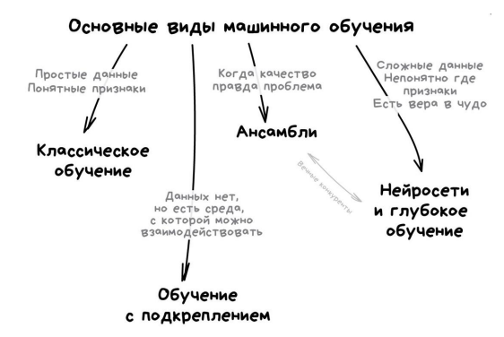

*Классическое обучение*

Это простейшие алгоритмы, которые являются прямыми наследниками вычислительных машин 1950-х годов. Они изначально решали формальные задачи — такие, как поиск закономерностей в расчетах и вычисление траектории объектов. Сегодня алгоритмы на базе классического обучения — самые распространенные. Именно они формируют блок рекомендаций на многих платформах.

*Обучение с подкреплением*

Это более сложный вид обучения, где ИИ нужно не просто анализировать данные, а действовать самостоятельно в реальной среде — будь то улица, дом или видеоигра. Задача робота — свести ошибки к минимуму, за что он получает возможность продолжать работу без препятствий и сбоев.

*Ансамбли*

Это группы алгоритмов, которые используют сразу несколько методов машинного обучения и исправляют ошибки друг друга.

*Нейросети и глубокое обучение*

Самый сложный уровень обучения ИИ. Нейросети моделируют работу человеческого мозга, который состоит из нейронов, постоянно формирующих между собой новые связи.

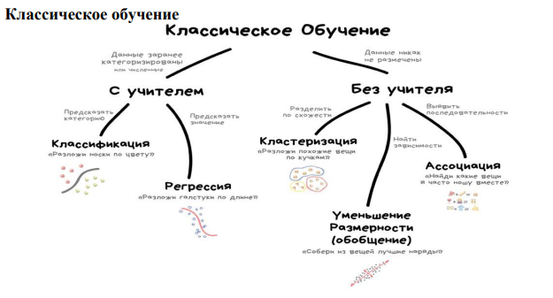

Обучение с учителем — когда у машины есть некий учитель, который знает, какой ответ правильный. Это значит, что исходные данные уже размечены (отсортированы) нужным образом, и машине остается лишь определить объект с нужным признаком или вычислить результат.

Обучение без учителя — когда машина сама должна найти среди хаотичных данных верное решение и отсортировать объекты по неизвестным признакам. Например, определить, где на фото собака.

41 Машинное обучение. Обучение с подкреплением.

***Машинное обучение*** — это раздел искусственного интеллекта. Важный, но не единственный.

***Обучение с подкреплением*** используют там, где задачей стоит не анализ данных, а выживание в реальной среде.

Как пример — автопилот Теслы, который учится не сбивать пешеходов, или роботы-пылесосы.

• Знания об окружающем мире такому роботу могут быть полезны, но чисто для справки. Не важно сколько данных он соберёт, у него всё равно не получится предусмотреть все ситуации. Потому его цель — минимизировать ошибки, а не рассчитать все ходы.

• Умные модели роботов-пылесосов и самоуправляемые автомобили обучаются именно так: им создают виртуальный город (часто на основе карт настоящих городов), населяют случайными пешеходами и отправляют учиться никого там не убивать.

• Запоминать сам город машине не нужно — такой подход называется Model-Free. Конечно, тут есть и классический Model-Based, но в нём нашей машине пришлось бы запоминать модель всей планеты, всех возможных ситуаций на всех перекрёстках мира. Такое просто не работает. В обучении с подкреплением машина не запоминает каждое движение, а пытается обобщить ситуации, чтобы выходить из них с максимальной выгодой.

42 Недостатки МО и объяснимый ИИ.

* Параметры системы могут не включать этику. Кто виноват, если моя самоуправляемая машина кого-то убьет на дороге?
* Детерминированные проблемы – машинное обучение является стохастическим, а не детерминированным. Нейронная сеть не понимает второй закон Ньютона, или что плотность не может быть отрицательной — нет никаких физических ограничений.
* Данные. Недостаток данных. Недостаток хороших данных
* Неправильное применение
* Интерпретируемость, понимание решения алгоритма.

**Объяснимый искусственный интеллект** (Explainable AI, XAI) – модель, которая могла бы в перспективе объяснять механизмы, лежащие за алгоритмами машинного обучения.

Множество решений, применяющих алгоритмы ИИ, представляют собой подобие «черного ящика», — зачастую не только конечные пользователи, но и сами разработчики не могут точно определить, как именно модель машинного обучения пришла к тем или иным выводам в ходе обработки исходных данных.

Понимание алгоритмов работы искусственного интеллекта позволит разработчикам точно оценивать влияние входных признаков на выходной результат модели, выявлять необъективности и недостатки, связанные с работой модели, а также проводить тонкую настройку и оптимизацию ИИ.

Для пользователей объяснимость результата работы ИИ важна в части понимания причин выводов, сделанных моделью, а для экспертов – для объяснения тех выводов, которые на первый взгляд не имеют под собой оснований.

43 DATA MINING (интеллектуальный анализ данных - ИАД)

Data Mining переводится как "добыча" или "раскопка данных". Нередко рядом с Data Mining встречаются слова "обнаружение знаний в базах данных" (knowledge discovery in databases) и "интеллектуальный анализ данных". Их можно считать синонимами Data Mining. Эта новая технология возникла на пересечении статистики, баз данных и искусственного интеллекта и привела к новому витку в развитии средств и методов обработки данных.

**ЦЕЛЬ DATA MINING** состоит в выявлении скрытых правил и закономерностей в наборах данных.

Современные технологии Data Mining (discoverydriven data mining) перелопачивают информацию с целью автоматического поиска шаблонов (паттернов), характерных для каких-либо фрагментов неоднородных многомерных данных. В отличие от оперативной аналитической обработки данных (online analytical processing, OLAP) в Data Mining бремя формулировки гипотез и выявления необычных (unexpected) шаблонов переложено с человека на компьютер.

ДРУГИМИ СЛОВАМИ, ЦЕЛЬ DATA MINING СОСТОИТ В ВЫЯВЛЕНИИ СКРЫТЫХ ПРАВИЛ И ЗАКОНОМЕРНОСТЕЙ В НАБОРАХ ДАННЫХ.

44 Пять типов закономерностей в Data Mining.

**Ассоциация –** имеет место в том случае, если несколько событий связаны друг с другом. Типичным примером ее проявления является анализ структуры покупок. Например, исследование, проведенное в супермаркете, может показать, что 65% купивших кукурузные чипсы берут также и "кока-колу", а при скидке за такой комплект "колу" приобретают в 85% случаев.

**Последовательность –** цепочка связанных во времени событий. Так, например, после покупки дома в 45% случаев в течение месяца приобретается и новая кухонная плита, а в пределах двух недель - 60% новоселов обзаводятся холодильником, но не наоборот т.е. покупка холодильника не влечет за собой покупки дома

**Классификация –** выявляются признаки, характеризующие группу, к которой принадлежит тот или иной объект. Это делается посредством анализа уже классифицированных объектов и формулирования некоторого набора правил.

**Кластеризация –** отличается от классификации тем, что сами группы заранее не заданы. С помощью кластеризации средства Data Mining самостоятельно выделяют различные однородные группы данных

**Прогнозирование –** служит историческая информация, хранящаяся в БД. Если удается построить математическую модель и найти шаблоны, адекватно отражающие динамику изменения данных, есть вероятность, что с их помощью можно предсказать и поведение системы в будущем.

45 Основные методы и процессы (3 группы) Data Mining.

**Поиск зависимостей** состоит в просмотре базы данных с целью автоматического выявления зависимостей (проблема состоит в отборе действительно важных зависимостей из числа существующих).

**Прогнозирование** предполагает, что пользователь может предъявить системе записи с незаполненными полями и запросить недостающие значения, система же анализирует содержимое БД и находит правдоподобные значения.

**Анализ аномалий** — это процесс поиска подозрительных данных, сильно отклоняющихся от устойчивых значений.

46 Хранилища данных (ХД) - Data Warehouse и витрины данных (DATA MART).

* Data Warehouse переводят на русский язык как Хранилище Данных (ХД) или Склад Данных (СД). Хранилище данных - не то же самое, что база данных, хотя реализация может выполняться на основе некоторой СУБД или распределенной СУБД (РаСУБД).
* ***Хранилище данных*** – логически интегрированный источник данных для систем поддержки принятия решений и информационных систем руководства.
* ***Назначение ХД*** – информационная поддержка принятия решений, а не оперативная обработка данных. *Например*, ХД могут быть ориентированы не на поддержку вычислительных экспериментов, т.е. проведение расчетов по выбранным моделям (это задача операционных баз данных), а на накопление результатов вычислительных экспериментов, прошедших первоначальный анализ и, по возможности, агрегированных, иначе говоря, подготовленных для дальнейшего анализа экспертами.
* Хранилища данных ориентированы на определенную предметную область и организуются на основе некоторых подмножеств данных, поступающих из операционных баз данных.
* Источниками информации для них являются: разные приложения, которые могут выполняться на разных платформах (разные типы ЭВМ и штатного программного обеспечения), что требует применения средств интеграции.
* Кроме того, в Хранилища данных поступают не все данные, а в той или иной степени обобщенная информация. По смыслу наиболее близкое к нему понятие – ***Корпоративные знания****,* которое можно понимать как общие знания организации.

**DATA MART (ВИТРИНЫ ДАННЫХ)**

Под Витриной Данных понимают специализированное хранилище данных, ориентированное на одно из подразделений организации.

Идея «Витрин Данных» (Data Mart) возникла тогда, когда стало очевидно, что разработка и внедрение корпоративного Хранилища Данных требуют значительных предварительных усилий по анализу деятельности организации и переориентации ее на новые технологии.

*Выделяются, как правило, 2 направления*: накопление исторических данных и их анализ.

Существует уже специальный инструментарий, например, *Data Mart Builder*, способный извлекать данные из реляционных СУБД, и др.

Попытки создания Витрин Данных оказались весьма успешными, но сложность их последующей взаимосвязи не позволяет строить Хранилище Данных как совокупность Витрин Данных, поэтому рекомендуют разработку корпоративного Хранилища данных вести параллельно с разработкой и внедрением Витрин Данных.

47 Технология разработки хранилища данных (ХД) (основные этапы) и основные отличия ХД от баз данных.

Основные этапы:

1. Анализ процессов и событий, существенных для организации (например, процесс получения информационного продукта и события, влияющие на этот процесс).

2. Анализ данных, используемых организацией (информация об используемых внешних данных и их источниках; о периодичности и форме поступления информации; о внутренних информационных системах организации, их функциях и форматах данных, а также алгоритмах обработки данных, используемых при наступлении события).

3. Разработка логической модели системы (ХД):

* определение данных и знаний, необходимых в процессе принятия решения и концептуальное проектирование моделей данных и знаний;
* распределение пользователей системы (географическое, организационное, функциональное);
* доступ к данным: объем данных, необходимый для анализа, уровень агрегированности данных, источники данных, описание информации, совместно используемой разными подразделениями;
* аналитические характеристики системы: измерения данных, основные отчеты, последовательность преобразования аналитической информации, степень предопределенности анализа, существующие или разрабатываемые средства анализа.

4. Выбор аппаратной и программной платформ для реализации системы и разработка программно-технологической архитектуры Хранилища Данных.

* при этом следует учесть, что СППР должна обеспечивать пользователю, при необходимости, возможность детализации данных.
* при выборе сетевого решения простейшей является архитектура «клиент-сервер». Традиционно Хранилище размещается на сервере (или на серверах), а аналитическая обработка и пользовательский интерфейс поддерживаются клиентом. Если двухуровневая архитектура начинает работать неэффективно из-за перегрузки клиента, вводят трехуровневую архитектуру «клиент-агент-сервер».

5. Заполнение Хранилища Данных.

Выделяют три взаимосвязанные задачи: Сбор Данных (Data Acquisition), Очистка Данных ( Data Cleansing) и Агрегирование Данных (Data Concolidation).

* под Сбором Данных понимают процесс организации передачи данных из внешних источников в Хранилище Данных, а также процесс пополнения Хранилища Данных.
* под Очисткой Данных понимается процесс модификации по ходу заполнения Хранилища: исключение нежелательных дубликатов, восстановление пропущенных данных, приведение данных к единому формату, удаление нежелательных символов (например, управляющих) и унификация типов данных, проверка на целостность.
* под Агрегированием Данных понимается выборка данных из операционной БД и других источников в соответствии с метаданными. Эта задача не может быть полностью решена автоматически.

**ОСНОВНЫЕ ОТЛИЧИЯ ХД ОТ БД**

Концепция хранилищ данных связана с построением стратегических СППР, и зачастую хранилища данных являются центральным элементом таких СППР.

В хранилищах данных хранятся преимущественно агрегированные данные.

При заполнении и модификации ХД используется массовая загрузка (ввод больших объемов данных централизованно через определенные промежутки времени).

48 Big Data как новая парадигма анализа данных (5V Big Data).

* найти способ/алгоритм решения,
* собрать данные, необходимые для решения,
* применить избранный алгоритм к имеющимся данным.
* организовать сбор и анализ всей доступной информации о процессах, происходящих в области решаемой задачи,
* наладить в возникающем гигантском потоке информации постоянное выявление и анализ «информационных паттернов» (последовательностей и связок информационных элементов) для построения на их основе моделей наблюдаемых процессов,
* выявить с помощью постоянно уточняемых и развиваемых моделей системы закономерностей, позволяющие найти ответы как на уже поставленные, так и на еще не поставленные вопросы

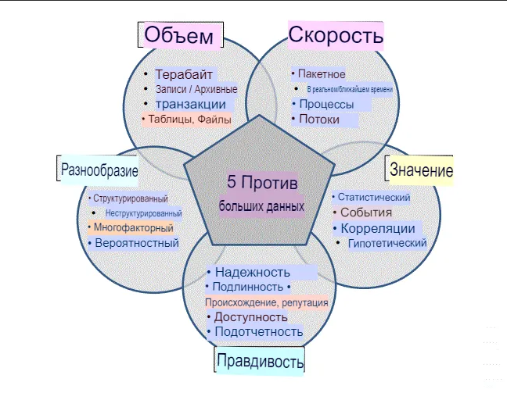

**5V BD**

* Volume - Объем
* Velocity - Скорость
* Variety - Разнообразие
* Veracity - Достоверность
* Value – Ценность

Эпоха больших данных ставит под вопрос наш образ жизни и способ взаимодействия с миром. Обществу придется отказаться от понимания причинности в пользу простых корреляций: поменять знание *почему* на *что именно*

По сути, большие данные предназначены для прогнозирования.

***Датификация*** *(data-ization) –* преобразование в формат данных всего, что есть на планете

Большие данные диктуют три основных шага к новому образу мышления:

* Способность анализировать все данные, а не довольствоваться выборками.
* Готовность иметь дело с неупорядоченными данными в ущерб точности.
* Изменение образа мыслей: доверять корреляциям, а не гнаться за труднодостижимой причинностью

**Ценность больших данных**

* Система получает информацию, созданную с одной целью, и работает с ней повторно, с другой – это делает данные гораздо более ценными с течением времени.
* Пока важность повторного применения данных недооценивается как в бизнесе, так и в обществе.
* Ценность «выбросов данных» (цифровой след, который пользователи оставляют на сайте) – где и что нажимают, как долго смотрят на страницу, где проводят курсором, что печатают и т.д.
* Ценность открытых данных.

**Big Data: что дальше?**

* Большие данные ознаменовали момент, когда «информационное общество» наконец начало оправдывать свое название. Но для открытия новых форм ценности нужно новое мышление.
* Большие данные таят в себе новые риски
* Большие данные могут влиять на наше представление о будущем
* Большие данные – нечто большее, чем холодный мир алгоритмов и автоматики. Существенную роль играют люди – человеческий фактор.
* Большие данные являются как инструментом, так и ресурсом.
* Следует использовать большие данные с большой долей беспристрастности и … человечности.

49 Датификация – отличие от оцифровки. Последствия распространения и риски Big Data.

**DATA-IZATION – ДАТИФИКАЦИЯ**

ИТ-революция, произошедшая в мире, очевидна. Основной акцент в ней приходился на Т- технологии. Пришло время переключиться на И – информацию.

Процесс оцифровки (преобразование аналоговой информации в формат, считываемый компьютером), сам по себе не является датификацией. Оцифровка – катализатор датификации, но не ее замена.

* Пример: Google – оцифровка книг. Текст невозможно было найти по словам или анализировать (скан-копии – картинки страниц). В результате работы программы оптического распознавания символов текст был датифицирован – система смогла анализировать тексты.
* Местоположение становится данными. Взаимодействия становятся данными (твиты) . Датификация принципов работы человеческого тела

***Датификация*** – фундаментальное изменение действительности в человеческом понимании. Благодаря большим данным мы перестанем рассматривать окружающий мир как бесконечное множество событий, которые объясняются как физические или социальные явления, а взглянем на него как на область, состоящую в основном из информации

**РИСКИ BIG DATA**

* Если эпоха интернета поставила под угрозу конфиденциальность личных данных, возможно ли, что большие данные усугубят эту проблему? Существует еще одна опасность: мы рискуем стать жертвами диктатуры данных, в результате которой станем боготворить информацию и выходные данные анализа, а в конечном счет и злоупотреблять ими.
* Парализующая конфиденциальность. Сколько бы опасений ни вызывала способность бизнеса и правительства извлекать нашу личную информацию, в связи с большими данными возникает более актуальная проблемы: использование прогнозов в вынесении приговора. Вероятность и наказание.
* Диктатура данных. Большие данные бесцеремонно вторгаются в частную жизнь и угрожают свободе, создавая для нас невиданные риски. При этом они усугубляют привычку полагаться на цифры, которые гораздо более подвержены ошибкам, чем мы думаем
* Темная сторона больших данных. Существует реальный риск того, что, поддавшись *магии больших данных*, люди станут руководствоваться ими в неподходящих условиях или слишком полагаться на результаты их анализа

**Последствия РАСПРОСТРАНЕНИЯ BD:**

**Обесценивание экспертов**

* Большие данные окажут существенное влияние на то, как решения, принимаемые на их основе, будут дополнять или отклонять человеческие (экспертные) суждения.
* Эксперты и основные специалисты утратят часть своего блеска на фоне специалистов по статистике и аналитиков данных, которые позволят данным «говорить».
* Вопрос полезности. Изменится структура целых отраслей (пользователи данных, держатели данных, лица, лицензирующие данные). Большие данные коренным образом изменят конкурентные преимущества стран.
* Когда остальные страны мира сумеют перенять эти технологии (BD), как компьютерные вычисления и интернет, Запад утратит лидерство в области больших данных.

50 Industry 4.0 и киберфизические системы.

Industry 4.0 зарождается уже сегодня. Ее основа — автоматизация и роботизация, умные транспортные средства, технологии машинного обучения и анализ Big Data. Можно сказать, что Индустрия 4.0 — это слияние бизнеса, производства и общества с цифровыми технологиями.

**Основные элементы Индустрии 4.0**

В отличие от уже свершившихся первой, второй и третьей промышленных революций, суть четвертой не только в появлении новых технологий, но и в интеграции уже существующих в одну систему. Так, в облачных вычислениях, в IoT, в VR, в сфере информационной безопасности появились новые технологии, которые как раз и позволили наработки за 20-30 лет принести в реальное производство, сделать их доступными для широкого использования. Все кусочки пазла уже есть, осталось лишь дождаться, когда из них соберут единую картину. Но каковы главные элементы четвертой промышленной революции?

**Киберфизические системы**

Так называют гибрид технологий и физических процессов — например, умное производство. Главная идея киберфизических систем — максимальная автоматизация, частичное или полное исключение человека из производственных и бизнес-процессов. Проблема в том, что, человек — это всегда слабое звено. Человеческий фактор очень часто является причиной ошибок, неточностей, в результате чего бизнес терпит убытки. А в некоторых отраслях промышленности человеческая ошибка и вовсе может привести к трагическим последствиям, например, к травмам на производстве.

Киберфизические системы позволяют улучшить производственные процессы, обеспечивая в real-time режиме обмен данными между такими элементами, как промышленное оборудование, логистика, системы управления бизнесом и клиентами. Кроме того, киберфизические системы позволяют в автоматическом режиме вести мониторинг, а также контролировать весь процесс, включая адаптацию производства под текущие нужды клиентов.

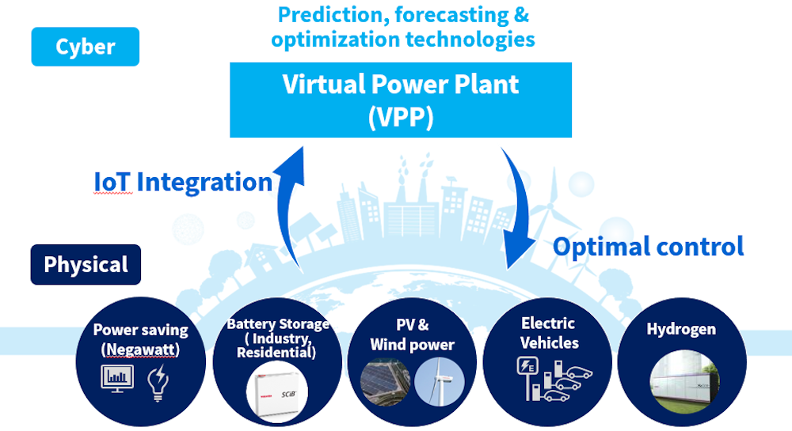

Под киберфизическими системами подразумевают не только производство, но и, например, беспилотные автомобили, которые “знают”, что происходит вокруг и способны общаться друг с другом. Такие транспортные средства “видят” происходящее вокруг благодаря лидарам, радарам, камерам и IoT-датчикам, и способны изменять маршрут в зависимости от обстоятельств. Еще один пример — умные магазины без продавцов.

51 Интернет вещей. Возникновение, проблемы (опасности) и трудности развития.

Возникновение (На основе чего стало возможным появление iot (internet of things)?):

1. Развитие Интернет и коммерциализация его приложений
2. Развитие компьютерной техники, возможность колоссальных объемов вычислений (big data)
3. Появление облачных вычислений (clouds)
4. Развитие технологий межмашинного взаимодействия (М2М)
5. Развитие беспроводных сетей связи (wireless)
6. Появление в 2003 году протокола IPv6
7. Появление RFID технологии (Radio Frequency IDentification, радиочастотная идентификация – системы автоматической идентификации объектов с помощью специального оборудования: меток, считывателей, чипов, карт).

***IoT*** – это новый этап развития Интернета, значительно расширяющий возможности сбора, анализа и распространения данных, которые человек может превратить в информацию, знания и, в конечном итоге, в мудрость. В этом смысле Интернет вещей приобретает огромное значение.

Термин «Интернет вещей» (Internet of Things) был предложен Кевином Эштоном в 1999 году. В 2008-2009 произошел переход от «Интернета людей» к «Интернету вещей», т.е. количество подключенных к сети предметов превысило количество людей.

Интернет вещей — всего лишь момент времени, когда количество "вещей" или материальных объектов, подключенных к Интернету, превысило число людей.

ИНТЕРНЕТ ВЕЩЕЙ: ПРОБЛЕМЫ И ТРУДНОСТИ РАЗВИТИЯ:

* Переход к IPv6. В феврале 2010 года в мире не осталось свободных адресов IPv4. Хотя рядовые пользователи не нашли в этом ничего страшного, данный факт может существенно замедлить развитие Интернета вещей, поскольку миллиардам новых датчиков понадобятся новые уникальные IP-адреса.
* Кибербезопасность. превращение огромного числа устройств в интернет-узлы создает условия для информационного и технического терроризма, выдвигая на первый план вопросы кибербезопасности.
* Питание датчиков. Чтобы Интернет вещей полностью реализовал свои возможности, его датчики должны работать совершенно автономно. А теперь представьте, что это значит: нам понадобятся миллиарды батареек для миллиардов устройств, установленных по всей планете и даже в космосе.
* Стандарты. В-третьих, незавершенность стандартизации, и особенно в таких областях, как безопасность, защита личной информации, архитектура и коммуникации. IEEE - одна из организаций, пытающаяся решить указанные проблемы за счет стандартизации методов передачи пакетов IPv6 по сетям разных типов.

52 Технология блок-чейн. Суть технологии, проблемы и перспективы применения в энергетике.

Технология блокчейна хороша тем, что не требует расчётного центра для выполнения транзакций – они могут осуществляться напрямую между компьютерами, хранящими данные контрагентов.

СУТЬ ТЕХНОЛОГИИ БЛОКЧЕЙН

* Когда продавец и покупатель приходят к соглашению совершить транзакцию, её параметры (отправитель, получатель, размер…) объединяются с информацией о других транзакциях, совершаемых в сети в тот же период времени (как правило, используются интервалы от 10 с до 10 мин.), в общий блок данных. Этот блок за какое-то время в закодированном виде рассылается всем абонентам сети и автоматически сохраняется на их компьютерах. Система устроена так, что транзакции в ней подтверждают её же многочисленные пользователи, соединённые Интернетом.
* Для подтверждения транзакций используются специальные алгоритмы, которые генерируют и присваивают каждому блоку уникальный код – комбинацию букв и цифр. Все коды постоянно проверяются и перепроверяются задействованными в системе компьютерами, владельцы которых в оплату за это получают часть эмитируемых в системе криптоденег (этот процесс называется майнингом, от англ. mining – добыча полезных ископаемых) или специальные отчисления, обеспечивая надёжную защиту транзакций от злоумышленников. Таким способом в блокчейне поддерживается достоверность хранимой информации.
* После этого блока формируется очередной блок информации о транзакциях (за следующий период времени) и так далее. В результате образуется цепь (“blockchain” в переводе с английского – «цепь блоков»). Процесс схематически можно сравнить с отправкой большого файла по электронной почте, который для пересылки через Интернет также разбивается на отдельные блоки.

ПРОБЛЕМЫ И ПЕРСПЕКТИВЫ

* Энергетический сектор отличается от финансового, в котором зародилась и расцветала концепция блокчейна. На энергорынке необходимо, помимо денежных транзакций, обеспечить физические поставки электроэнергии. Для этого нужно гибко задействовать сетевую инфраструктуру, доступность и управление которой представляют серьёзные вызовы для применения новой концепции.
* На следующем этапе развития технологий проблема управления сетью, вероятно, будет решена. Большим шагом в этом направлении станут умные контракты, которые впервые начали внедряться в 2013 г. на базе блокчейнплатформы Ethereum («Эфириум»).
* Умные контракты представляют собой машинные алгоритмы, описывающие условия и события, которые они вызывают. В частности, с помощью умных контрактов, переведённых в программный код, можно автоматически переключать электрические сети, учитывая баланс спроса и предложения электроэнергии. В случае, если в системе доступна большая мощность, чем нужно потребителям, умные контракты обеспечат зарядку накопителей. И наоборот, когда возникнет нехватка генерирующей мощности, электроэнергия из накопителей потечёт к потребителям. Умные контракты также способны управлять виртуальными электростанциями и ценозависимым потреблением электроэнергии.

53 Цифровые двойники. Компьютерная модель, цифровая модель и ЦД. Цифровая тень.

***Понятие цифрового двойника*** — это реальное отображение всех компонентов в жизненном цикле продукта с использованием физических данных, виртуальных данных и данных взаимодействия между ними.

ЭТАПЫ ЭВОЛЮЦИИ КОНЦЕПЦИИ ЦИФРОВОГО ДВОЙНИКА:

* Объект создается без цифрового прототипа
* Объект проектируется с помощью цифровой модели
* Происходит обмен информацией между объектом и цифровой моделью
* Информационный обмен и обновление цифровой модели и объекта происходит в реальном времени

***Цифровая тень.***

Цифровую тень можно определить, как систему связей и зависимостей, описывающих поведение реального объекта, как правило, в нормальных условиях работы и содержащихся в избыточных больших данных, получаемых с реального объекта при помощи технологий промышленного интернета.

Цифровая тень способна предсказать поведение реального объекта только в тех условиях, в которых осуществлялся сбор данных, но не позволяет моделировать другие ситуации.

54 Основные тренды развития ИИ. Два современных направления развития ИИ. Сильный и слабый ИИ.

ДВА СОВРЕМЕННЫХ НАПРАВЛЕНИЯ ИИ

Сейчас выделяют два направления ИИ:

1) связанное с данными – интеллектуальный анализ данных и машинное обучение;

2) связанное со знаниями (классическое) Поскольку ИНС работают как «черный ящик» (выдают результат, но не объясняют его), появился термин «объяснимый искусственный интеллект», для реализации которого пытаются интегрировать ИНС и экспертные системы

Сильный и слабый ИИ

Есть две разные вещи: Сильный и Слабый ИИ.

* Сильный ИИ (true, general, настоящий) — это гипотетическая машина, способная мыслить и осознавать себя, решать не только узкоспециализированные задачи, но еще и учиться чему-то новому.
* Слабый ИИ (narrow, поверхностный) — это уже существующие программы для решения вполне определенных задач: распознавания изображений, управления автомобилем, игры в Го и так далее.

• «Сильным» ИИ (Artificial General Intelligence, AGI, или strong AI) эксперты называют искусственный интеллект общего уровня, который способен мыслить и действовать. В русском языке используется также термин «общий» искусственный интеллект – синоним английского AGI – это гипотетическая разновидность ИИ, полностью аналогичная человеческому разуму и обладающая самосознанием, способным решать проблемы, учиться и планировать будущее.

• При этом уже сегодня в различных отраслях используются системы на основе технологий «слабого» ИИ (narrow AI, NAI), которые за счет математических алгоритмов, к примеру, помогают повысить эффективность анализа больших объемов данных.

55 Основные тренды развития ИИ. Встроенный, доверенный, ответственный, композитный и периферийный ИИ.

***Встроенный ИИ*** – это программное обеспечение, в состав которого включён искусственный интеллект. Он обучается, собирая информацию о действиях пользователя, а затем предлагает решения на основе собранных данных.

***Доверенный искусственный интеллект*** — одна из ведущих концепций в области этичного ИИ. Термин «доверенный» используется в ряде международных и российских документов. Доверенный ИИ отвечает таким критериям, как прозрачность, безопасность, робастность, техническая устойчивость и другие.

***Ответственный искусственный интеллект*** (ответственный ИИ) — это подход, предполагающий разработку, оценку и развертывание систем ИИ с соблюдением принципов безопасности, надежности и этики. Системы ИИ сочетают в себе множество решений, созданных специалистами по разработке и развертыванию.

***Композитный ИИ*** — это новейший и в некотором роде даже революционный подход, сочетающий в себе несколько методов искусственного интеллекта для более глубокой интерпретации данных и решения широкого круга бизнес-задач. Подход подразумевает использование графов знаний, обработку естественного языка (Natural-language programming, NLP), контекстный анализ, машинное обучение, работу с большими данными и ряд других методов.

***Периферийным искусственный интеллект*** (Edge AI), соответственно, означает, что эти локальные устройства используют для обработки данных, среди прочего, алгоритмы искусственного интеллекта. Периферийный искусственный интеллект означает, что устройства не обязательно подключать к единому центру для того, чтобы они могли обрабатывать данные и самостоятельно принимать решения.

Варианты применения периферийного искусственного интеллекта, например, включают следующие:

* Наблюдение и мониторинг - камеры способны захватывать видео и фотографии, они обрабатывают данные и передают их дальше только тогда, когда в связи с событием инициируется запрос на дополнительную обработку;
* Выявление аудио-событий (Audio Event Detection) - звук выстрела, разбитого стекла или плач ребёнка могут инициировать срабатывание других систем;
* Мониторинг состояния здоровья - Носимые устройства (wearable devices) могут отслеживать информацию о частоте пульса, нагрузках и т.д
* Автономные транспортные средства, роботы и дроны

56 О развитии искусственного интеллекта в РФ. Этические риски ИИ. Кодекс этики ИИ.

**РАЗВИТИЕ ИИ В РФ**

«Официальная» история искусственного интеллекта в России началась в январе 2019 года, когда президент страны Владимир Путин дал поручение правительству разработать подходы к национальной стратегии развития искусственного интеллекта (ИИ) и представить соответствующие предложения. В середине октября президент Путин подписал указ, которым утвердил стратегию развития ИИ в стране до 2030 года. Согласно документу, Россия должна занять одну из ведущих позиций в мире в этой сфере, так как лидер в области ИИ станет, по мнению российского президента, «властелином мира».

Национальная стратегия определяет две ключевые точки развития ИИ в России — 2024 и 2030 годы. Предполагается, что к первой дате страна значительно улучшит позиции в этой сфере, а к 2030 году ликвидирует отставание от развитых стран и добьется мирового лидерства в отдельных направлениях, связанных с ИИ. Внедрять технологии ИИ российские власти планируют в том числе через государственные национальные проекты.

**К приоритетам развития ИИ в России относится:**

* Ускорение технологического развития РФ за счет увеличения количества организаций, осуществляющих технологические инновации, до 50% от их общего числа;
* Обеспечение ускоренного внедрения цифровых технологий в экономику и социальную сферу;
* Создание в базовых отраслях экономики, прежде всего в обрабатывающей промышленности и агропромышленном комплексе, высокопроизводительного экспортно ориентированного сектора, развивающегося на основе современных технологий и обеспеченного высококвалифицированными кадрами.

**ЭТИЧЕСКИЕ РИСКИ ИИ**

1. **Безработица. Что произойдет с вымиранием профессий?**

Изобретая новые способы автоматизации работы, мы можем дать место новым, более сложным профессиям, переходя от физической работы, которая доминировала в прединдустриальном мире, к когнитивному труду, который характерен для стратегической и административной работы нашего глобализированного общества.

1. **Неравенство. Как мы распределяем благо, произведенное машинами?**

Наша экономическая система основывается на компенсации за вклад в экономику, часто оцениваемый с помощью почасовой оплаты. Большинство компаний все еще зависят от почасового труда, когда дело касается продуктов и услуг. Но используя искусственный интеллект компания может значительно сократить зависимость от человеческой рабочей силы, а значит доходы будет получать меньшее количество людей. В результате, лица, владеющие компаниями, где работу выполняет ИИ, будут получать все деньги.

1. **Гуманность. Как машины влияют на наше поведение и взаимодействие?**

Этот этап лишь начало эры, где мы будем часто взаимодействовать с машинами так, как будто они люди. В то время, как люди ограничены во внимании и доброте, которую они могут расходовать на другого человека, боты могут тратить почти неограниченные ресурсы на построение отношений.

1. **Искусственная тупость. Как мы можем защититься от ошибок?**

Если мы полагаемся на ИИ в том, что он приведет нас в мир нового труда, безопасности и эффективности, мы должны убедиться, что машины ведут себе как запланировано и что люди не могут захватить над ними контроль, чтобы использовать в личных целях.

1. **Роботы-расисты. Как мы избавимся от предвзятости ИИ?**

Мы не должны забывать, что системы на основе ИИ создаются людьми, который могут быть предвзяты. Но опять-таки, если использовать их правильно или если их будут использовать люди, стремящиеся к социальному прогрессу, они могут стать катализатором позитивных изменений.

1. **Безопасность. Как держать ИИ в безопасности от противников?**

Чем могущественней становится технология, тем вероятней ее использование в низких целях. Это применимо как к роботам, призванным заменить солдат-людей, или автономному оружию, так и к ИИ-системам, которые могут навредить, если использовать их злонамеренно. Поскольку битвы с их применением будут разворачиваться не только в полях, кибербезопасность будет становится все важнее. В конце концов, мы имеем дело с системой, которая быстрее и способнее нас в разы.

1. **Злые гении. Как нам защититься от нежелательных последствий?**

Нам стоит беспокоится не только о противниках. Что если искусственный интеллект сам повернется против нас? Это не означает, что он станет «злым» в том смысле, как это воспринимают люди, или как это изображают голливудские фильмы. Скорее, мы можем представить передовую ИИ-систему как «джина в бутылке», который исполняет наши желания, но с ужасными непредвиденными последствиями. рака» очень эффективно, но не так, как представляли люди.

1. **Сингулярность. Как мы сможем контролировать сложную умную систему?**

Это ставит серьезный вопрос об искусственном интеллекте: сможет ли он однажды получить такое же преимущество над нами? Мы не можем полагаться только на вытягивание вилки из розетки, потому что достаточно продвинутая машина сможет предвидеть этот шаг и защитить себя. Это то, что называют «сингулярностью»: момент, когда человеческие существа перестанут быть наиболее умными на Земле.

1. **Права роботов. Как мы определяем человеческое отношение к ИИ?**

Как только мы начнем рассматривать машины, как сущности, которые могут воспринимать, чувствовать и действовать, нам нужно будет задуматься над изменением их юридического статуса. Должны ли к ним относится как к животным со сравнимым интеллектом? Будем ли мы брать во внимание страдания «чувствующей» машины?

**КОДЕКС ЭТИКИ ИИ**

***Кодекс этики в сфере ИИ*** – это единая система рекомендательных принципов и правил, предназначенных для создания среды доверенного развития технологий ИИ в нашей стране.

ВАЖНО!

Кодекс не определяет этику ИИ. Он помогает организовать взаимоотношение людей и компаний в связи с развитием ИИ.

**ИЗ ЧЕГО ОН СОСТОИТ?**

* 1. **Главный приоритет развития технологий ИИ** – защита интересов людей, отдельных групп, каждого человека.
  2. **Необходимость осознания ответственности** при создании и использовании ИИ.
  3. **Ответственность** за последствия применения ИИ всегда лежит на человеке.
  4. Технологии И внедрять там, где это принесёт **пользу людям**.
  5. **Интересы развития технологий ИИ** выше интересов конкуренции.
  6. Важна **максимальная прозрачность и правдивость** в информировании об уровне развитии технологий И И, их возможностях и рисках

**ЗАЧЕМ ОН НУЖЕН?**

1. Предоставить заинтересованным рекомендации для принятия этического решения относительно создания и использования ИИ.
2. Избежать неэтичного сторонам использования ИИ, нарушающего права и интересы человека.
3. Установить «мягкое» регулирование применения технологий ИИ.
4. Создать инструмент взаимодействия государства, разработчиков, научных организаций и общества по вопросам этики ИИ в формате саморегулирования.

**КТО И КОГДА ЕГО СОЗДАЛ?**

Национальный кодекс этики ИИ разработан при поддержке государства крупнейшими ведущими компаниями России из Альянса в сфере ИИ (Газпромнефть, МТС, ВК, РФПИ, Сбер, Яндекс) совместно с научным сообществом и общественными институтами.

**26 октября 2021** года Кодекс открыт к подписанию на Всероссийском форуме по этике ИИ, организованном Аналитическим Центром при Правительстве РФ.